

REPÚBLICA BOLIVARIANA DE VENEZUELA
UNIVERSIDAD NACIONAL EXPERIMENTAL
“RÓMULO GALLEGOS”
ÁREA INGENIERÍA EN SISTEMAS
PROGRAMA DE INGENIERIA INFORMATICA

SISTEMA WEB BAJO PLATAFORMA DE SOFTWARE LIBRE PARA LA SOCIALIZACIÓN DE LA OFERTA Y DEMANDA DE RESIDENCIAS ESTUDIANTILES. CASO: SAN JUAN DE LOS MORROS ESTADO GUÁRICO

Proyecto de Grado para optar al Grado de Ingeniero en Informática

AUTORES:
Birbe Erick
Díaz Sara

TUTOR ACADEMICO:
Ing. Oswaldo Arana

TUTOR METODOLOGICO:
Prof. Yolanda Colmenares

San Juan de los Morros, Febrero 2010

APROBACIÓN DEL TUTOR ACADÉMICO

En mi carácter de Tutor Académico del Trabajo Especial de Grado presentado por el ciudadano Erick Manuel Birbe Salazar, titular de la Cédula de Identidad Nº 18.084.850 y la ciudadana Sara Indira Díaz Mendoza, titular de la Cédula de Identidad Nº 17.936.784 para optar al Titulo de Ingeniero en Informática, considero que reúnen los requisitos y méritos necesarios para ser sometidos a presentación publica y evaluación por parte del jurado examinador que designe.

En la Ciudad de San Juan de los Morros a los 23 días del Mes de Febrero de 2010.

____________________________
Ing. Oswaldo Arana
C.I. 11.115.534

INDICE GENERAL
APROBACIÓN DEL TUTOR ACADÉMICO ii
INDICE DE TABLAS vi
INDICE DE ILUSTRACIONES vii
RESUMEN viii
introducción ix
CAPITULO I 1
EL PROBLEMA 1
Objetivos De La Investigación 5
Objetivos Generales 5
Objetivo Específicos: 5
Justificación: 6
Delimitación de La Investigación 6
CAPITULO II 8
MARCO TEÓRICO 8
Antecedentes De La Investigación 8
Breve Historia De San Juan De Los Morros 10
Bases Teóricas 12
Sistema 13
Web 13
Sistemas Web 13
Plataforma 14
Software Libre 14
Socialización 15
Oferta 15
Demanda 15
Residencia 16
Residencia Estudiantil 16
Comercio Electrónico 16
HTML 17
PHP 17
Usos De PHP 18
Ventajas De PHP 18
MySQL 19
Bases Legales 20
Definición De Términos 23
Sistema 23
Web 23
Internet 23
Hipertexto: 23
Software 24
Base De Datos 24
SQL 24
CAPITULO III 25
MARCO METODOLÓGICO 25
Tipo De Investigación 25
Diseño De La Investigación 25
Metodología Desde El Punto De Vista Tecnológico 27
Ciclo De Vida De RUP 27
Población Y Muestra 30
Técnicas E Instrumentos De Recolección De Datos. 31
CAPÍTULO IV 32
SITUACIÓN ACTUAL 32
Análisis De La Situación Actual 32
Descripción De Los Procesos De La Situación Actual 33
Diagrama De Apoyo A La Descripción De Los Procesos 34
Detección De Las Necesidades En El Sistema Actual 37
Dificultades Observadas Del Sistema Actual 37
Análisis Sistemáticos De Los Procesos 38
Actores Que Intervienen En El Sistema Actual O Situación Actual 41
Propietario 41
Usuario 41
Determinación De Los Requerimientos 42
Requerimientos De Captura De Datos 42
Requerimientos De Entrada 43
Requerimientos De Seguridad 44
Requerimientos De Apoyo Al Usuario 45
Requerimientos De Adaptabilidad 45
Requerimiento De Almacenamiento 45
Requerimiento De Salida 46
Parámetros De Instalación 47
CAPITULO V 48
Diseño y Desarrollo del Producto Tecnológico 48
Presentación 48
Objetivos Del Producto Tecnológico Propuesto 49
Objetivo General 49
Objetivos Específicos 49
Descripción Del Producto Tecnológico Propuesto 49
Diagramas De Apoyo A La Propuesta Del Producto Tecnológico 51
Alcance Del Producto Tecnológico 56
Sujetos Que Interactúan Con El Producto Tecnológico Propuesto 56
Descripción De Los Escenarios Del Producto Tecnológico Propuesto 57
CAPÍTULO VI 63
IMPLEMENTACIÓN Y EVALUACIÓN DE LA HERRAMIENTA TECNOLÓGICA 63
Atributos Del Sistema 64
Confiabilidad 64
Adaptabilidad 64
Seguridad Y Privacidad 64
Seguridad Física 65
Seguridad Lógica 66
Pruebas Del Sistema 66
Prueba Unitaria 66
Prueba Total Del Programa 66
Prueba De Integración 66
Prueba De Aceptación 67
Confiabilidad 67
Planes De Contingencia 67
CONCLUSIONES 69
RECOMENDACIONES 70
BIBLIOGRAFÍA 71
ANEXOS 73
ANEXO A. Imágenes de ejemplo de la situación actual 73
ANEXO B. Manual de Usuario 76
Instalación 76
Modulo de Administración. 77
Registrar nuevo usuario. 78
Publicar una residencia. 79
Editar una Publicación. 79
Editar Datos de Usuario. 80
Buscar una Residencia. 80
Solicitar una Residencia. 81
Calificar una operación de Alquiler. 82
Suscribir una Alerta 82

INDICE DE TABLAS
Tabla 1.- Población Universitaria San Juan de Los Morros, Edo. Guárico. 30
Tabla 2.- Notas de Observación: Responsables de las Actividades. 32
Tabla 3: Notas de Observación: Procesos. 33
Tabla 4: Simbología básica de Diagramas de Actividad. 35
Tabla 5.- Tipos de Estratégias DOFA 39
Tabla 6.- Análisis Situacional del Sistema Actual: Propietario 40
Tabla 7.- Análisis Situacional del Sistema Actual: Usuario 41

INDICE DE ILUSTRACIONES
Ilustración 1.- Diagrama de Actividades del Sistema Actual. 36
Ilustración 2.- Diagrama de Entidad Relación. 51
Ilustración 3.- Diagrama de Clases. 52
Ilustración 4.- Diagrama de Casos de Uso, Visión General. 53
Ilustración 5.- Diagrama de Casos de Uso, Modulo Usuario. 53
Ilustración 6.- Diagrama de Casos de Uso, Modulo de Publicaciones. 54
Ilustración 7.- Diagrama de Casos de Uso, Modulo de Calificaciones. 54
Ilustración 8.- Diagrama de Casos de Uso, Modulo de Alertas. 55
Ilustración 9.- Diagrama de Casos de Uso, Modulo de Administración. 55
Ilustración 10.- Pantalla de Inicio. 57
Ilustración 11.- Pantalla: Inicio del Administrador 57
Ilustración 12.- Pantalla: Administración de Usuarios 58
Ilustración 13.- Pantalla: Administración de Imágenes 58
Ilustración 14.- Pantalla: Datos del Usuario 59
Ilustración 15.- Pantalla: Editar Datos de Usuario 59
Ilustración 16.- Pantalla: Inicio para Usuario Registrado 60
Ilustración 17.- Pantalla: Agregar Publicaciones 60
Ilustración 18.- Pantalla: Mis Calificaciones 61
Ilustración 19.- Pantalla: Búsqueda de Publicaciones 61
Ilustración 20.- Pantalla: Detalles de Publicación 62
Ilustración 21.- Método de Publicación de residencias según el sistema actual. 73
Ilustración 22.- Conjunto de Publicaciones según el sistema actual. 74
Ilustración 23.- Deterioro de las áreas comunes. 75

REPÚBLICA BOLIVARIANA DE VENEZUELA
UNIVERSIDAD NACIONAL EXPERIMENTAL DE LOS LLANOS CENTRALES “RÓMULO GALLEGOS”
ÁREA DE INGENIERÍA DE SISTEMAS

Autores:
Birbe Erick
Díaz Sara
Tutor Académico:
Ing. Arana Oswaldo
Fecha:Julio 2009

RESUMEN

La presente investigación tuvo como propósito desarrollar un sistema Web bajo plataforma de software libre para la socialización de la oferta y demanda de residencias estudiantiles en la ciudad de San Juan de los Morros estado Guarico. Para el cumplimiento de los objetivos planteados en el presente estudio, el tipo de investigación utilizado fue el proyecto Especial de Grado, basado en un estudio de campo de tipo descriptivo, apoyado en una exhaustiva revisión bibliográfica y documental. En cuanto a la Metodología de Desarrollo del Software es estudio realizado se ubica dentro de la modalidad de Proyecto Tecnológico, rigiéndose por el ciclo de vida del Modelo de Rational Unified Process (RUP). Tiene como finalidad ofrecer a los estudiantes universitarios provenientes de diversas ciudades ubicadas fuera de San Juan de los Morros, Estado Guárico, la posibilidad de buscar y alquilar residencias estudiantes dentro de la ciudad que hayan sido previamente ofertadas, por medio de un sistema disponible a través de la Web permitiendo el acceso a ella desde cualquier región del país.

introducción
En los últimos diez años, el uso de la tecnología, telecomunicaciones y computación ha ido evolucionando de manera tal que su integración ha propiciado el surgimiento de nuevas formas de comunicación, que son aceptadas cada vez por más personas. El desarrollo de las redes informáticas posibilitó su conexión mutua y, finalmente, la existencia de Internet, una red de redes gracias a la cual una computadora puede intercambiar fácilmente información con otras situadas en regiones lejanas del planeta.
El uso creciente de la tecnología de la información en la solución de problemáticas comunes de las sociedades ha dado lugar a un incremento sustancial en el número de personas que acuden al uso de las Tecnologías de la Información para tratar de hallar soluciones efectivas y de bajo costo por uso, con una relación de incremento de terminales por personas que aumenta constantemente en todos los sectores entre los que se incluyen el comercial, educativo, administrativo, de salud y gestión social.
Sin embargo, el impacto de la tecnología no sólo ha sido a nivel empresarial pues otras áreas que no se encuentran directamente vinculadas a la informática han sido beneficiadas gracias a sus potencialidades, entre las más destacadas; la automatización de procesos, los tiempos de producción y ejecución de las tareas se han minimizado y el alcance de objetivos se ha hecho más eficiente esto como respuesta ante el anhelo por alcanzar una calidad de vida superior el ser humano, el cual indaga, explora y explota las opciones que tiene a su disposición con la finalidad de obtener resultados más óptimos y eficientes.
La eficiencia en el uso de estos medios o herramientas tecnológicas, para el impulso del desarrollo y mejora de la calidad de vida de los ciudadanos en las diversas comunidades, no ha pasado desapercibida en Venezuela. En la actualidad el país se ha propuesto impulsar la automatización tecnológica de los procesos que más interés generan en la población general y todos aquellos que de alguna manera redunden en beneficios para los ciudadanos de todos los Estados.
En la ciudad de San Juan de los Morros, Estado Guárico, a causa de la existencia de diversas casas de estudios universitarias, se ha provocado la llegada de estudiantes universitarios provenientes de otros Estados y de otras Ciudades en busca de completar su formación académica y profesional, incrementando la necesidad de residencias para esta nueva población de estudiantes.
Esta situación se convierte en una problemática para dichos que se ven en la necesidad de buscar una residencia estudiantil que se adapte a sus necesidades, para lo cual no existen medios de información claros ni adecuados a las circunstancias a las que se ven enfrentados quienes provienen de otros Estados o Ciudades, obligándolos a buscar alternativas que en ocasiones pueden resultar ser un motivo de frustración.
El presente trabajo de investigación presenta una propuesta para mejorar el proceso de publicación y búsqueda de residencias estudiantiles en la Ciudad de San Juan de Los Morros, Estado Guárico a través de la utilización de un medio de comunicación tecnológico y de acceso amplio para permitir a los estudiantes provenientes de otras regiones del país contar con información que de otro modo tardarían mucho tiempo en obtener.
Es de hacer notar que esta investigación se estructurara en seis capítulos que estarán desarrollados de la siguiente forma:
Capítulo I, el problema, los objetivos del estudio, así como su alcance y la justificación.
Capítulo II, Contiene el marco referencial, conformado en primer lugar por los antecedentes de la investigación, luego una revisión de los trabajos realizados con anterioridad al problema en estudio; seguidamente se tratarán aspectos técnicos, conceptuales y legales que sirven de sustento a las variables investigadas.
Capítulo III, aquí se describirán los métodos basados en el tipo y diseño de la investigación, población y muestra, así como las técnicas e instrumentos para el acopio y análisis de los datos.
Capítulo IV: en esta sección se encuentra la información que hace referencia a los procesos que son llevados a cabo en la actualidad por parte de estudiantes y propietarios para completar el proceso de publicación y búsqueda de residencias.
Capítulo V: Se describirá de forma detallada la propuesta realizada a través de la presente investigación.
Capítulo VI: Contiene los pasos y estrategias llevados a cabo para la implementación y prueba del producto tecnológico propuesto.
Una vez culminada la realización de cada uno de estos capítulos se procede realizar las conclusiones y recomendaciones para las personas involucradas en la investigación.

CAPITULO I

EL PROBLEMA
Desde el momento en que se escoge una carrera universitaria entran en juego una serie de consideraciones que llevarán al joven a decidir en qué universidad va a estudiar y sobre todo en que ciudad tendrá que desenvolverse en los próximos años. Comienza un cambio, pues varios jóvenes ven la necesidad de trasladarse a otras ciudades de las diferentes regiones del país, esto trae una serie de consecuencias que deben ser superadas por los estudiantes, y la primera de ellas es preguntarse ¿dónde vivir?, así comienza la historia de las residencias estudiantiles.
Cabe destacar que, una residencia estudiantil debería ser un hogar donde los estudiantes que la compartan tengan iguales oportunidades y derechos, además debe ofrecerle al joven el respeto y la consideración que necesita para llevar a cabalidad su nueva experiencia, una carrera universitaria. En la actualidad localizar una residencia se convierte en una travesía, por el hecho del estudiante desconocer la nueva zona donde va a vivir y al no existir un medio fiable donde se ofrezca información sobre la ubicación de las residencias.
En la actualidad las universidades atienden una inmensa población estudiantil, de las cuales un alto porcentaje pertenece a regiones que se encuentran alejadas del lugar donde radican estas sedes. Esta situación ha provocado durante varios años un éxodo de estudiantes pertenecientes a estas instituciones universitarias con la finalidad de conseguir un lugar para residenciarse durante el tiempo necesario para culminar sus estudios.
Las situaciones antes descritas derivan en una serie de problemas que se le presentan a los estudiantes de otras ciudades entre los cuales está que se tarda mucho tiempo en conseguir una residencia desocupada porque el estudiante debe recorrer muchos sitios para saber en cuál es más probable conseguir una. Esto se convierte en una actividad agotadora ya que requiere en muchas ocasiones de largas caminatas por las zonas donde el estudiante se encuentra buscando una residencia.
Ahora bien, debido al crecimiento de la población estudiantil en la ciudad de San Juan de los Morros y la existencia de diferentes casas de estudios, todo esto sumado a la apertura de nuevas carreras en dicha ciudad, los estudiantes provenientes de otras ciudades se les presenta la dificultosa tarea conseguir residencia.
Resulta oportuno mencionar un trabajo realizado por Rueda (2006), donde expone la problemáticas que presentan los estudiantes de la Universidad de los Andes para conseguir residencia y los derechos que poseen los estudiantes por parte de las casas de estudios para ayudar a solventar esta problemática, sin dejar de mencionar la responsabilidad que tiene el gobierno con respecto a este tema.
Como puede observarse la problemática en cuanto a búsqueda de residencia existe en diferentes regiones del país, afectando a un gran número de estudiantes de las diferentes casas de estudio, que tienen que enfrentar la dificultad de encontrar la residencia indicada.
Una vez que el estudiante se dispone a buscar un lugar de residencia, en la mayoría de las ocasiones no sabe en qué sitio precisamente comenzar a buscar debido a que no conoce la ciudad y, aunque existen en San Juan de los Morros muchos sitios que son alquilados como residencias estudiantiles, los estudiantes que pertenecen a otras ciudades no saben precisamente dónde encontrarlas e incluso no saben dónde buscarlas.
Además en el caso de los estudiantes varones existe una problemática adicional puesto que la mayoría de las residencias que se ofertan en alquiler son para personas del sexo femenino exclusivamente. En cierto modo, y debido a la gran cantidad de estudiantes universitarios pertenecientes a ciudades ajenas a San Juan de los Morros que ya se encuentran residenciados en esta ciudad, se genera una situación de zozobra para la nueva población estudiantil que se encuentra en busca de una residencia disponible y cuando logran encontrar alguna la aceptan incluso si no satisface la mayoría de sus necesidades, esto debido a que encontrar otra residencia disponible resulta invertir mucho más esfuerzo y más tiempo para al final conseguir de igual manera algo que no satisfaga totalmente sus necesidades.
Una de las principales causas de toda esta problemática radica en la dificultad que existe de conseguir datos que faciliten una comunicación inmediata con las personas encargadas del alquiler de residencias estudiantiles en San Juan de los Morros. Datos como números telefónicos, correos electrónicos u otros medios de contacto o ubicación de alquileres de residencias son difíciles de obtener por los nuevos estudiantes pertenecientes a otras ciudades.
Al existir una cultura en crecimiento donde se reporta que la cantidad de usuarios a nivel mundial se está duplicando año con año y que cada día más personas consideran la internet como una fuente de información fiable, es importante contar con una herramienta que permita difundir fácilmente información en internet.
Entre las herramientas de internet más conocidas se encuentran los sistemas web, las cuales son utilizadas por muchas organizaciones y personas a nivel nacional e internacional como medio de comunicación por su múltiples ventajas, entre ellas se puede mencionar que se cuenta con acceso a la información desde cualquier parte del mundo, las 24 horas del día, y es un medio que permite la constante actualización de la información que se le brinda al usuario.
En lo que respecta a Venezuela, en los últimos años se ha estado presenciando una evidente transformación tecnológica, la cual ha ido ganando un considerable grado de importancia por parte de su población, al lograr posicionar los sistemas web como uno de los principales instrumentos de información y comunicación, ya que mediante estos se realizan los procesos más rápidos y cómodamente, permitiendo que las personas puedan conseguir o realizar las operaciones que necesitan sin tener que movilizarse del sitio donde se encuentran.
Según Contreras (2007), “el 58% del total de usuarios de la web son jóvenes y adolescentes”, según estos datos la mayor parte de la población juvenil invierte su tiempo buscando contenidos web que son de su interés, cabe destacar que la gran mayoría de estos jóvenes son estudiantes que utilizan con frecuencia esta herramienta que les resulta de fácil entendimiento.
En relación a esto último, el internet ha supuesto una revolución sin precedentes en el mundo de la informática y de las comunicaciones, representa el ejemplo más exitoso de la investigación y desarrollo en infraestructuras informáticas. Internet se define como una red de redes a escala mundial de millones de computadoras interconectadas con un conjunto de protocolos. Desde sus inicios aproximadamente a finales de los años 80 se promocionaba el Internet como una revolución mundial en la que tomaban parte unos 15 millones de personas y que permitiría establecer comunicaciones en lugares remotos.
Es por ello que desde que la Web fue creada en 1989 las grandes empresas a nivel mundial percibieron que el desarrollo de las nuevas tecnologías de comunicación les serviría como una muy buena estrategia comercial, que le permitirían llegar más lejos y en un tiempo más reducido.
En la actualidad, la Web es ampliamente utilizada por las empresas con fines altamente comerciales. Esto debido a la facilidad que ofrece la Internet para establecer comunicaciones directas con los posibles clientes, con variados contenidos atractivos y de interés para quienes la utilizan. Brindándoles así un universo de posibles clientes que hacen uso de esta tecnología que pueden ser contados por miles de millones a nivel mundial.
Haciendo un análisis de las situaciones descritas con anterioridad se plantea como una posible solución el desarrollo de un Sistema Web bajo Plataforma de Software Libre para la Socialización de la Oferta y Demanda de Residencias Estudiantiles. Caso: San Juan de los Morros Estado Guárico. Lo antes expuesto conlleva al planteamiento de la siguiente interrogante:
¿Será posible con la implementación de este software facilitar la búsqueda de residencias estudiantiles en la ciudad de San Juan de los Morros Estado Guárico?

Objetivos De La Investigación

Objetivos Generales
- Desarrollar de un Sistema Web bajo Plataforma de Software Libre para la Socialización de la Oferta y Demanda de Residencias Estudiantiles. caso: San Juan de los Morros Estado Guárico

Objetivo Específicos:
- Diagnosticar la problemática en cuanto a la búsqueda de residencias en la ciudad de San Juan de los Morros. Edo. Guárico.
- Recolectar la información necesaria para determinar los requerimientos del sistema que facilitarán a los estudiantes la búsqueda de residencia.
- Implementar un sistema Web que contenga un registro actualizado y confiable de residencias en alquiler.
- Evaluar los beneficios generados por la implementación del sistema.

Justificación:
El ingreso de los estudiantes a la universidad acarrea una serie de factores que hay que tomar en cuenta, uno de ellos es la localización de una buena residencia donde el estudiante pueda desarrollar su vida personal mientras progresa en el ambiente estudiantil, sin dejar a un lado que la mayoría de los estudiantes que están por empezar esta nueva experiencia desconocen la ciudad donde se van a residenciar.
Es importante señalar que la búsqueda de residencias es una ardua tarea y es una de las principales que debe llevar a cabo el estudiante, por lo tanto, esta investigación desde el punto de vista tecnológico pretende brindar una solución automatizada que se basa en el desarrollo de un sistema Web, que facilitará la búsqueda de residencias a la población estudiantil de las diferentes casas de estudio universitario que hacen vida en la ciudad de San Juan de los Morros en el estado Guárico, tomando como referencia la existencia de una problemática social, que centra como principal involucrados a los estudiantes universitarios provenientes de regiones alejadas de esta ciudad.
Por otra parte, en cuanto a su alcance, esta investigación abrirá nuevos caminos que presenten situaciones similares a la que aquí se plantea, sirviendo como marco referencial a estas.
Por último, pondrá en manifiesto los conocimientos adquiridos durante la carrera y permitirá sentar las bases para otros estudios que surjan partiendo de la problemática aquí especificada.

Delimitación De La Investigación
Mediante el sistema se podrán llevar a cabo actividades como:
- Publicar anuncios informativos en línea de residencias disponibles.
- Registrar usuarios encargados de alquilar residencias para que puedan realizar, modificar y llevar un control sobre sus anuncios.
- Hacer búsquedas de anuncios por título, ubicación de la residencia y/o descripción de la publicación.
- Registrar estudiantes para facilitar un control personalizado de búsquedas de residencias.
- Enviar resumen a los usuarios registrados con información de su interés y publicitaria que mantenga abierto un nexo entre los usuarios y el sistema para asegurar su regreso al mismo.
- Informar a los usuarios a través del correo electrónico de nuevos anuncios realizados que cumplan con alguna característica de búsqueda personalizada seleccionada por ellos mismos.

CAPITULO II

MARCO TEÓRICO
Según León y Toro (1997), El marco teórico, tiene el propósito de dar a la investigación un sistema coordinado y coherente de conceptos y proposiciones que permitan abordar el problema. De este modo, el fin que tiene el marco teórico es el de situar el problema que se está estudiando dentro de un conjunto de conocimientos, que permita orientar la búsqueda y ofrezca una conceptualización adecuada de los términos que se utilizaran en el trabajo.

Antecedentes De La Investigación
Según León y Toro (1997), Los antecedentes, son todos aquellos trabajos de investigación que preceden al que se está realizando. Son los realizados relacionados con el objeto de estudio presente en la investigación que se está haciendo
Por otro lado, existen además otros antecedentes en la Universidad Nacional Rómulo Gallegos (UNERG) los cuales demuestran la importancia que tiene tecnología, en especial los Sistemas basados en la Web, con la rapidez y agilización de procesos en diversos ámbitos de la vida.
Un ejemplo de las capacidades que tienen los sistemas de información de aportar rapidez y agilidad a los procesos cotidianos se representa en el proyecto desarrollado por Utrera y González (2008), el cual lleva por título “Sistema de Información para el Registro y Control de Asistencia de los Niños y Jóvenes que participan en las Disciplinas Deportivas y Registro de Donaciones Realizadas por la Fundación del Niño”. En dicho proyecto de investigación se aplica una solución tecnológica basada
en un Sistema Web, la cual resulta ser una manera sencilla de realizar registros y control de asistencia de alumnos que pertenecen a las disciplinas deportivas de la Fundación del Niño, además de conseguir un registro de donaciones realizadas por dicha fundación, todo desde una misma herramienta practica y tecnológica.
Asimismo se encuentra el trabajo de Rivera y Valls (2008), “Desarrollo de un Sistema de Información para el Control Efectivo de la Biblioteca Pública Central Rómulo Gallegos de San Juan de los Morros”. Este trabajo tiene como propósito controlar las operaciones de préstamos en la institución antes mencionada con la intención de automatizar los que antes eran manuales. Este sistema fue desarrollado utilizando las herramientas de software libre, el cual sirve de guía para el presente trabajo.
Por su parte Pérez y Mena (2008), realizaron el siguiente proyecto denominado “Sistema Tutorial como Herramienta Tecnológica para el Aprendizaje de Ciencias Naturales y Biología”. El objetivo de este trabajo es facilitar el aprendizaje de los contenidos de Ciencias Naturales y Biología a través de una plataforma Web. Según los autores la ventaja de este tipo de sistemas basados en Web es que brindan la posibilidad de múltiple acceso a la información desde cualquier lugar, solamente contando con una conexión a internet.
Estos proyectos realizados por estudiantes de la Universidad Rómulo Gallegos y que además tienen en común con el presente proyecto de investigación que fueron implementados para trabajar como Sistemas basados en Web, pero cuyo mayor aporte a esta investigación se centra en que demuestran que las herramientas tecnológicas permiten facilitar diversidad de procesos complejos como el aprendizaje y otros más sencillos como el control de usuarios.

Breve Historia De San Juan De Los Morros
San Juan de Los Morros, situada al centro-norte del país, es la capital del Estado Guárico, siendo prácticamente la puerta de entrada a los Llanos Centrales. Aparece a fines del siglo XVI cuando con fiebre de oro visita sus Morros aquel gran latifundista, García González de Silva. Simplemente lo llamaban San Juan. A partir de 1567, en Caracas se desató una voraz exploración hacia las áreas circunvecinas, en pos de más tierras, oro e indios para encomendar. De éstas surgieron pueblos, entre ellos San Juan de La Paz, erigido a la orilla del río y a las minas, que en 1590, proclamó descubrir Sancho del Villar, quien los denominó: “San Juan, La Platilla, Sangergen e Tiznado e otras quebradas que han sido muy ricas e se ha sacado mucha cantidad de oro”.
Así mismo, en 1594, se obtuvieron los títulos de las tierras desde “los morros que llaman Paurario hasta el llamado Tucunuma, donde los españoles alojaron su gente cuando la conquista de los cumanagotos”. En realidad casi ningún oro hubo allí, aunque mucha pirita aurífera, llamada por el común “el oro del pendejo”.
Cuando Martí llega a San Juan en 1783, dice que ya está erigido en parroquia. Habla del culto a la Virgen de La Caridad, que fue motivo de pugna con San Sebastián de Los Reyes, hasta que finalmente, en la litis, triunfó San Sebastián. Durante la Guerra de La Independencia, en 1812, a raíz de la inexplicable caída de la República en manos del General Francisco de Miranda, el jefe realista Añoranza, última a sus habitantes, como haría también en Calabozo . Es bueno acotar que para estos tiempos el húngaro expedicionario Pal Rosti, en 1857, tomó la primera foto de San Juan de Los Morros, durante una de sus tantas travesías por América.
Por otra parte, Don Víctor Manuel Ovalles, hijo pródigo de San Juan de Los Morros, y quien nació en 1862, afirma que San Juan no tiene fundador: ni infanzones de Castilla, ni frailes extranjeros, ni indios de ninguna tribu podrían reclamar su paternidad”, decía, “”surgió sin que nadie se diera cuenta de su nacimiento. Apareció entre colinitas y barrancos, y fue acomodando sus viviendas donde quiso y como le dio la gana”.
Ya en 1873, San Juan era distrito y desde 1934 es capital del Estado Guárico, previa disposición del dictador General Juan Vicente Gómez y resolución de las Legislaturas de los Estados Aragua y Guárico, las cuales decretaron un trueque de pueblos y territorios donde salió ganancioso el Guárico. Hubo una caravana presurosa que de Calabozo vino con archivos, funcionarios, formalidades, hieratismo y dobleces, aunque sin palacio, teniendo que instalar al gobierno en un hotel, hasta 1935 en que inauguraron la Gobernación, la plaza, la estatua gigantesca que mandó a elevar cuando le exigieron que querían un San Juan grande.
Se edificó la quinta de La Mulera, sobre puente del mismo nombre abajo, todo en recuerdo de lo que había tenido que dejar en el remoto Estado Táchira. No se cree que Calabozo fuese despojada de ser la Capital del Estado, porque algunos estudiantes quemaron el retrato de Gómez en 1928, sino que Gómez, ya viejo y desconfiado de todos, integró un grupo estratégico con Maracay y Valencia utilizando a San Juan de Los Morros.
San Juan de Los Morros tiene una geografía muy particular donde prevalecen unas espectaculares montañas con un singular aspecto que dan origen a parte del nombre de la ciudad, Los Morros. Además de estas formaciones geográficas, San Juan cuenta con una gran variedad de aguas termales las cuales ayudaron al desarrollo de la ciudad desde finales de siglo pasado y por las cuales, además de los morros, también le han dado fama en el país
Esto se fundamenta en 1901, en el Sitio Histórico de La Puerta, con una batalla, triunfa Gómez sobre Luciano Mendoza. Esa batalla lo engrandeció y comenzó a aquerenciarse con el pueblo decretando en 1913 la reconstrucción de la carretera de La Villa a San Juan, ordena en 1916 construir el balneario, abre en 1920 el Hotel Termal y van aumentando sus visitas. Se trae en 1924 al padre Borges para que diga el discurso en la inauguración del Arco de La Puerta rememorando su gloria, no la del Libertador. Y contrata en 1929 y lo hace iluminar el 24 de Julio, en su cumpleaños, no el del otro, un faro de veinticuatro metros, puesto en el morro más alto, que daba luz hasta el llano. Trae la luz eléctrica, el teléfono, los hoteles y el transporte público. Suenan las pianolas, las ortofónicas y victrolas. Hay un mundo galante y señorial. Los autos marca Packard y los Lincoln se hacen bucólicos. Se hospeda en la Casa Amarilla que será luego casa del gobernador.
Ya en 1942 es decretada la creación de una cárcel, la cual es inaugurada en 1949 con una capacidad para dos mil presos, proyecto que hizo pensar al criminólogo Elio Gómez Grillo, que era la mejor del país, porque hay artesanía, programas culturales, deportes, bachillerato y también universidad. La Penintenciaría General de Venezuela (PGV), no escapa a un vaciado oscuro que se puede hacer de las cárceles venezolanas, excepto que su historia está tristemente vinculada a la dictadura de Marcos Pérez Jiménez, al sacrificio de muchos que aquí estuvieron pagando rebeldías revolucionarias. La respuesta democrática condujo allí a los ex agentes de la política del régimen (Digepol) y al mismísimo Pérez Jiménez.
En 1977, luego de muchas luchas en la calle, al vencer la pesadez administrativa de los gobiernos de turno, se logró la creación en tierras del Guárico de la primera universidad denominada “Rómulo Gallegos”, convirtiéndose en el trampolín de nuevos asentamientos y expansión de la población Sanjuanera.

Bases Teóricas
Según León y Toro (1997), Las Bases Teóricas formarán la plataforma sobre la cual se construye el análisis de los resultados obtenidos en el trabajo, sin ella no se puede analizar los resultados. Sin una buena base teórica todo instrumento diseñado o seleccionado, o técnica empleada en el estudio, carecerá de validez.

Sistema
Un sistema es un todo organizado y complejo; un conjunto o combinación de cosas o partes que forman un todo complejo o unitario. Es un conjunto de objetos unidos por alguna forma de interacción o interdependencia. Los límites o fronteras entre el sistema y su ambiente admiten cierta arbitrariedad.

Web
Documento o fuente de información, generalmente en formato HTML y que puede contener hiperenlaces a otras páginas web. Dicha página web, podrá ser accesible desde un dispositivo físico, una intranet, o Internet.

Sistemas Web
La definición de Sistema web es un conjunto de páginas web que están relacionadas entre sí, por lo general porque se ingresan desde un mismo dominio (o porque mantienen constante la raíz de la dirección URL). Un sitio web puede estar constituido de una o más páginas web. La página web principal de un sitio web suele llamarse index, que puede tener la extensión .htm, .php, .asp, entre otra
Un sistema web posee las siguientes características:
- Acceso desde cualquier ubicación con conexión a internet
- Utilización en redes internas
- Seguridad basada en usuarios y roles de acceso
- Disponibilidad 24 hs
- Información actualizada constantemente
- Multi-usuario
- Multi-idioma

Plataforma
En informática y tecnología, plataforma se refiere al sistema operativo o a sistemas complejos que a su vez sirven para crear programas, como las plataformas de desarrollo.

Software Libre
Es la denominación del software que respeta la libertad de los usuarios sobre su producto adquirido y, por tanto, una vez obtenido puede ser usado, copiado, estudiado, modificado y redistribuido libremente. Según la Free Software Foundation, el software libre se refiere a la libertad de los usuarios para ejecutar, copiar, distribuir, estudiar, cambiar y mejorar el software; de modo más preciso, se refiere a cuatro libertades de los usuarios del software: la libertad de usar el programa, con cualquier propósito; de estudiar el funcionamiento del programa, y adaptarlo a las necesidades; de distribuir copias, con lo cual se puede ayudar a otros, y de mejorar el programa y hacer públicas las mejoras, de modo que toda la comunidad se beneficie (para la segunda y última libertad mencionadas, el acceso al código fuente es un requisito previo).
El software libre suele estar disponible gratuitamente, o al precio de coste de la distribución a través de otros medios; sin embargo no es obligatorio que sea así, por lo tanto no hay que asociar software libre a "software gratuito" (denominado usualmente freeware), ya que, conservando su carácter de libre, puede ser distribuido comercialmente ("software comercial"). Análogamente, el "software gratis" o "gratuito" incluye en ocasiones el código fuente; no obstante, este tipo de software no es libre en el mismo sentido que el software libre, a menos que se garanticen los derechos de modificación y redistribución de dichas versiones modificadas del programa.
Tampoco debe confundirse software libre con "software de dominio público". Éste último es aquel software que no requiere de licencia, pues sus derechos de explotación son para toda la humanidad, porque pertenece a todos por igual. Cualquiera puede hacer uso de él, siempre con fines legales y consignando su autoría original. Este software sería aquél cuyo autor lo dona a la humanidad o cuyos derechos de autor han expirado, tras un plazo contado desde la muerte de éste, habitualmente 70 años. Si un autor condiciona su uso bajo una licencia, por muy débil que sea, ya no es del dominio público.

Socialización
La socialización es el proceso mediante el cual los individuos pertenecientes a una sociedad o cultura aprenden e interiorizan un repertorio de normas, valores y formas de percibir la realidad, que los dotan de las capacidades necesarias para desempeñarse satisfactoriamente en la interacción social.

Oferta
Se define como la cantidad de bienes o servicios que los productores están dispuestos a ofrecer a diferentes precios y condiciones dadas, en un determinado momento.

Demanda
Se define como la cantidad y calidad de bienes y servicios que pueden ser adquiridos a los diferentes precios del mercado por un consumidor (demanda individual) o por el conjunto de consumidores (demanda total o de mercado), en un momento determinado.

Residencia
Lugar en que se reside o se vive habitualmente, edificio en el que conviven personas que tienen una característica en común y que se sujetan a unas normas.

Residencia Estudiantil
Una residencia estudiantil debería ser un hogar donde los estudiantes desarrollan su estancia mientras cursan su carrera universitaria.

Comercio Electrónico
Las redes mundiales de información están transformando al mundo y acercando más a la gente a través de la innovación de las comunicaciones mundiales, lo cual posibilita cambios en todos los ámbitos de la actividad humana, por ejemplo la competitividad, el empleo y la calidad de vida de las naciones. Con las nuevas tecnologías, el tiempo y la distancia dejan de ser obstáculos, los contenidos pueden dirigirse a una audiencia masiva o a un pequeño grupo de expertos y buscar un alcance mundial o meramente local. Las redes mundiales de información, como Internet no conoce fronteras.
Según Campitelli y Rosso (2007), en su trabajo “Comercio electrónico” define comercio electrónico de la siguiente manera:
“el comercio electrónico es una metodología moderna para hacer negocios que detecta la necesidad de las empresas, comerciantes y consumidores de reducir costos, así como mejorar la calidad de los bienes y servicios, además de mejorar el tiempo de entrega de los bienes o servicios. Por lo tanto no debe seguirse contemplando el comercio electrónico como una tecnología, sino que es el uso de la tecnología para mejorar la forma de llevar a cabo las actividades empresariales.”

HTML
la definición de HTML son siglas de HyperText Markup Language (Lenguaje de Marcado de Hipertexto), es el lenguaje de marcado predominante para la construcción de páginas web. Es usado para describir la estructura y el contenido en forma de texto, así como para complementar el texto con objetos tales como imágenes. HTML se escribe en forma de "etiquetas", rodeadas por corchetes angulares (<,>). HTML también puede describir, hasta un cierto punto, la apariencia de un documento, y puede incluir un script (por ejemplo Javascript), el cual puede afectar el comportamiento de navegadores web y otros procesadores de HTML. Por convención, los archivos de formato HTML usan la extensión .htm o .html.
El Lenguaje HTML tiene sus orígenes con la aparición de la Web o WWW, surgió de la necesidad de crear un lenguaje a ser interpretado por diversos sistemas operativos y múltiples plataformas y que además fuera fácil de trasferir a través de las redes relativamente lentas de la época.

PHP
PHP es un lenguaje de programación interpretado, diseñado originalmente para la creación de páginas web dinámicas. Es usado principalmente en interpretación del lado del servidor (server-side scripting) pero actualmente puede ser utilizado desde una interfaz de línea de comandos o en la creación de otros tipos de programas incluyendo aplicaciones con interfaz gráfica usando las bibliotecas Qt o GTK+.
PHP es un acrónimo recursivo que significa PHP Hypertext Pre-processor (inicialmente PHP Tools, o, Personal Home Page Tools). Fue creado originalmente por Rasmus Lerdof en 1994; sin embargo la implementación principal de PHP es producida ahora por The PHP Group y sirve como el estándar de facto para PHP al no haber una especificación formal. Publicado bajo la PHP License, la Free Software Foundation considera esta licencia como software libre.
Según Petersen (2008)
“PHP es un lenguaje interpretado de propósito general ampliamente usado y que está diseñado especialmente para desarrollo web y puede ser embebido dentro de código HTML. Generalmente se ejecuta en un servidor web, tomando el código en PHP como su entrada y creando páginas web como salida. Puede ser desplegado en la mayoría de los servidores web y en casi todos los sistemas operativos y plataformas sin costo alguno. PHP se encuentra instalado en más de 20 millones de sitios web y en un millón de servidores, aunque el número de sitios en PHP ha declinado desde agosto de 2005. Es también el módulo Apache más popular entre las computadoras que utilizan Apache como servidor web.”

Usos De PHP
Los principales usos del PHP son los siguientes:
Programación de páginas web dinámicas, habitualmente en combinación con el motor de base de datos MySQL, aunque cuenta con soporte nativo para otros motores, incluyendo el estándar ODBC, lo que amplía en gran medida sus posibilidades de conexión.
Programación en consola, al estilo de Perl o Shell scripting.
Creación de aplicaciones gráficas independientes del navegador, por medio de la combinación de PHP y Qt/GTK+, lo que permite desarrollar aplicaciones de escritorio en los sistemas operativos en los que está soportado.

Ventajas De PHP
- Es un lenguaje multiplataforma.
- Capacidad de conexión con la mayoría de los manejadores de base de datos que se utilizan en la actualidad, destaca su conectividad con MySQL
- Capacidad de expandir su potencial utilizando la enorme cantidad de módulos.
- Posee una amplia documentación en su página oficial ([2]), entre la cual se destaca que todas las funciones del sistema están explicadas y ejemplificadas en un único archivo de ayuda.
- Es libre, por lo que se presenta como una alternativa de fácil acceso para todos.
- Permite las técnicas de Programación Orientada a Objetos.
- Biblioteca nativa de funciones sumamente amplia e incluida.
- No requiere definición de tipos de variables.
- Tiene manejo de excepciones.

MySQL
Según Petersen (2008), MySQL es un sistema de gestión de base de datos relacional, multihilo y multiusuario con más de seis millones de instalaciones. MySQL AB desarrolla MySQL como software libre en un esquema de licenciamiento dual.
Por un lado se ofrece bajo la GNU GPL para cualquier uso compatible con esta licencia, pero las empresas que quieran incorporarlo en productos privativos pueden comprar a la empresa una licencia específica que les permita este uso. Está desarrollado en su mayor parte en ANSI C.

Bases Legales
Tamayo (1993), La fundamentación legal se refiere a la normativa jurídica que sustenta el estudio, desde la Constitución, leyes, directivas y otras. Por tanto, se partirá de una visión general, para luego mencionar los artículos que corresponden directamente al tema o la problemática manejada en la investigación.
Según la Constitución de la República Bolivariana de Venezuela (1999). Expresa lo siguiente.
En el Artículo 108. Los medios de comunicación social, públicos y privados, deben contribuir a la formación ciudadana. El Estado garantizará servicios públicos de radio, televisión y redes de bibliotecas y de informática, con el fin de permitir el acceso universal a la información. Los centros educativos deben incorporar el conocimiento y aplicación de las nuevas tecnologías, de sus innovaciones, según los requisitos que establezca la ley
En el Artículo 110. “El Estado reconocerá el interés público de la ciencia, la tecnología, el conocimiento, la innovación y sus aplicaciones y los servicios de información necesarios por ser instrumentos fundamentales para el desarrollo económico, social y político del país, así como para la seguridad y soberanía nacional. Para el fomento y desarrollo de esas actividades, el Estado destinará recursos suficientes y creará el sistema nacional de ciencia y tecnología de acuerdo con la ley. El sector privado deberá aportar recursos para los mismos. El Estado garantizará el cumplimiento de los principios éticos y legales que deben regir las actividades de investigación científica, humanística y tecnológica. La ley determinará los modos y medios para dar cumplimiento a esta garantía.”
Según el decreto Nº 3390 de la Ley Orgánica de Ciencia, Tecnología e Innovación (2004).
Artículo 1. La Administración Pública Nacional empleará prioritariamente software libre desarrollado con estándares abiertos, en sus sistemas, proyectos y servicios informáticos. A tales fines, todos los órganos y entes de la Administración Pública Nacional iniciarán los procesos de migración gradual y progresiva de éstos hacia el software libre desarrollado con estándares abiertos
Según el decreto Nº 825 de la Gaceta Oficial Nº36.955 (2000)
Artículo 1°: Se declara el acceso y el uso de Internet como política prioritaria para el desarrollo cultural, económico, social y político de la República Bolivariana de Venezuela.
Artículo 3°: Los organismos públicos deberán utilizar preferentemente Internet para el intercambio de información con los particulares, prestando servicios comunitarios a través de Internet, tales como bolsas de trabajo, buzón de denuncias, trámites comunitarios con los centros de salud, educación, información y otros, así como cualquier otro servicio que ofrezca facilidades y soluciones a las necesidades de la población. La utilización de Internet también deberá suscribirse a los fines del funcionamiento operativo de los organismos públicos tanto interna como externamente.
Artículo 5°: El Ministerio de Educación, Cultura y Deportes dictará las directrices tendentes a instruir sobre el uso de Internet, el comercio electrónico, la interrelación y la sociedad del conocimiento. Para la correcta implementación de lo indicado, deberán incluirse estos temas en los planes de mejoramiento profesional del magisterio.
Artículo 10°: El Ejecutivo Nacional establecerá políticas tendentes a la promoción y masificación del uso de Internet. Asimismo, incentivará políticas favorables para la adquisición de equipos terminales por parte de la ciudadanía, con el objeto de propiciar el acceso a Internet.
Artículo 11°: El Estado, a través del Ministerio de Ciencia y Tecnología promoverá activamente el desarrollo del material académico, científico y cultural para lograr un acceso adecuado y uso efectivo de Internet, a los fines de establecer un ámbito para la investigación y el desarrollo del conocimiento en el sector de las tecnologías de la información.
Ley Especial Contra los Delitos Informáticos (2001)
Artículo 6.- Acceso indebido. El que sin la debida autorización o excediendo la que hubiere obtenido, acceda, intercepte, interfiera o use un sistema que utilice tecnologías de información, será penado con prisión de uno a cinco años y multa de diez a cincuenta unidades tributarias
Artículo 8.- Sabotaje o daño culposos. Si el delito previsto en el artículo anterior se cometiere por imprudencia, negligencia, impericia o inobservancia de las normas establecidas, se aplicará la pena correspondiente según el caso, con una reducción entre la mitad y dos tercios.
Artículo 20.- Violación de la privacidad de la data o información de carácter personal. El que por cualquier medio se apodere, utilice, modifique o elimine, sin el consentimiento
de su dueño, la data o información personales de otro o sobre las cuales tenga interés legítimo, que estén incorporadas en un computador o sistema que utilice tecnologías de información, será penado con prisión de dos a seis años y multa de doscientas a seiscientas unidades tributarias.
Artículo 25.- Apropiación de propiedad intelectual. El que sin autorización de su propietario y con el fin de obtener algún provecho económico, reproduzca, modifique, copie, distribuya o divulgue un software u otra obra del intelecto que haya obtenido
mediante el acceso a cualquier sistema que utilice tecnologías de información, será sancionado con prisión de uno a cinco años y multa de cien a quinientas unidades tributarias.

Definición De Términos
Tamayo (1993) señala que la definición de términos básicos: “es la aclaratoria del sentido en que se utilizan las palabras o conceptos empleados en la identificación y formulación del problema”.

Sistema
Conjunto de partes o elementos organizadas y relacionadas que interactúan entre sí para lograr un objetivo. Los sistemas reciben (entrada) datos, energía o materia del ambiente y proveen (salida) información, energía o materia.

Web
Es básicamente un medio de comunicación de texto, gráficos y otros objetos multimedia a través de Internet, es decir, la Web es un sistema de hipertexto que utiliza Internet como su mecanismo de transporte o desde otro punto de vista, una forma gráfica de explorar Internet.

Internet
Es un método de interconexión descentralizada de redes de computadoras implementado en un conjunto de protocolos denominado TCP/IP y garantiza que redes físicas heterogéneas funcionen como una red lógica única, de alcance mundial.

Hipertexto:
En informática, es el nombre que recibe el texto que en la pantalla de una computadora conduce a su usuario a otro texto relacionado. La forma más habitual de hipertexto en documentos es la de hipervínculos o referencias cruzadas automáticas que van a otros documentos. Si el usuario selecciona un hipervínculo, hace que el programa de la computadora muestre inmediatamente el documento enlazado.

Software
Se refiere al equipamiento lógico o soporte lógico de un computador digital, comprende el conjunto de los componentes lógicos necesarios para hacer posible la realización de una tarea específica, en contraposición a los componentes físicos del sistema.

Base De Datos
Es un conjunto de datos pertenecientes al un mismo contexto y almacenados sistemáticamente para su posterior uso. En este sentido, una biblioteca puede considerarse una base de datos compuesta en su mayoría por documentos y textos impresos en papel e indexados para su consulta.

SQL
Es un lenguaje declarativo de acceso a bases de datos relacionales que permite especificar diversos tipos de operaciones sobre las mismas. Una de sus características es el manejo del álgebra y el cálculo relacional permitiendo lanzar consultas con el fin de recuperar -de una forma sencilla- información de interés de una base de datos, así como también hacer cambios sobre la misma.

CAPITULO III

MARCO METODOLÓGICO
En este capitulo se establecen los aspectos metodológicos que permiten llevar a cabo este estudio, además se describe el tipo y diseño de la investigación, la población, la muestra y las técnicas para la recolección de datos.

Tipo De Investigación
Esta investigación esta enmarcada en diversas teorías y procesos de desarrollo de investigaciones que sirven de marco teórico y facilitan su ubicación metodológica Para hacer referencia a las categorías que enmarcan este proyecto se puede mencionar en primer lugar la de “Proyecto Especial”, el cual es definido según el documento Norma para la Elaboración, presentación y evaluación del Proyecto de Grado en el Área de Ingeniería de Sistemas de la Universidad Nacional de los Llanos Centrales “Rómulo Gallegos”, como: “La presentación de Proyectos de Grado que lleven a creaciones tangibles, susceptibles a ser utilizadas como soluciones a problemas, demostrados o que respondan a necesidades de tipo cultural. Se incluyen en esta categoría la elaboración de libros, de textos y de materiales de apoyo educativo, el desarrollo de software entre otros”.

Diseño De La Investigación
Con respecto al diseño de la investigaciones Martin (1986), señala que
“un diseño de investigación se define cómo el plan global de investigación que integra de modo coherente y adecuadamente correcto, las técnicas de recogida de datos a utilizar, análisis previstos y objetivos;
el diseño de una investigación intenta dar de una manera clara y no ambigua respuestas a las preguntas planteadas en la misma.
Al mismo tiempo, en las Normas para la Elaboración, Presentación y Evaluación del Proyecto de Grado en el Área de Ingeniería de Sistemas de la Universidad Nacional Experimental de los Llanos Centrales “Rómulo Gallegos” reza en uno de sus artículos.
Artículo 8º.- La modalidad de Proyectos Especiales permite la presentación de Proyectos de Grado que lleven a creaciones tangibles, susceptibles de ser utilizadas como soluciones a problemas demostrados, o que respondan a necesidades e intereses de tipo cultural. Se incluyen en esta categoría los trabajos de elaboración de libros de texto y de materiales de apoyo educativo, el desarrollo de software, prototipos y de productos tecnológicos en general, así como también los de creación literaria y artística. El estudiante podrá optar por esta categoría cuando el tipo de trabajo seleccionado tenga directa vinculación con el perfil de competencias profesionales de la carrera de Ingeniería en Informática, o así se establezca en el diseño curricular respectivo. En caso de dudas corresponderá a la Comisión de Proyecto de Grado atender y decidir sobre las consultas que le formulen.
Este diseño permite establecer la relación entre los objetivos y la realidad de la situación que se esta investigando; de este modo se puede observar y recolectar los datos directamente de la realidad, para profundizar de este modo en su comprensión y de los hallazgos encontrados en la observación y proporcionar una imagen clara de la realidad del objeto.
Una vez que se define el diseño de la investigación en función a su dimensión temporal o numero de momentos donde se va a introducir la recolección de datos, se tiene que este estudio se adapta a la definición de Proyectos Especiales de Grado
El cronograma de la elaboración del sistema se regirá por las siguientes fases:
Fase I. Diagnostico de Necesidades: En esta fase se realiza un análisis de todo lo relacionado con el sistema de trabajo actual obteniendo sus fortalezas y debilidades.
Fase II. Diseño del Software: Esta fase determinara todos los detalles que establecen la forma en la que el sistema planteado cumplirá con los requerimientos identificados durante el análisis
Fase III. Desarrollo del Software: En esta fase se procede a representar los procesos de control de flujo en el sistema. Enlazando los módulos del 0,10cmsistema y la base de datos.
Fase IV. Prueba del Sistema: durante esta fase el sistema se empleara de manera experimental para asegurarse de que no tanga fallas, es decir que funcione de acuerdo a las especificaciones y en la forma en que los usuarios esperan que lo haga.

Metodología Desde El Punto De Vista Tecnológico
Para el desarrollo del sistema de información propuesto, se utilizará una metodología configurable, lo cual facilita la flexibilidad necesaria dentro del mundo de desarrollo del software: la Rational Unified Process (RUP).
RUP es una metodología de desarrollo de software bien definido y estructurado. Define claramente quién es responsable de qué, cómo deben hacerse las cosas y cuándo deben hacer las mismas. También provee una estructura para el ciclo de vida de un proyecto, marcando claramente los hitos; considerados estos últimos como puntos de decisión esenciales.

Ciclo De Vida De RUP
Fase de Inicio: es la primera de las cuatro fases del ciclo de vida de RUP. La idea de esta fase es realmente entender el alcance del proyecto y los objetivos, obtener suficiente información para confirmar que se debería proceder con el proyecto o tal vez concluir que no se debería hacer. La fase de inicio tiene cinco objetivos básicos que son:
- Entender que se va a construir.
- Identificar la funcionalidad clave del sistema.
- Identificar por lo menos una arquitectura candidata.
- Comprender los costos, cronogramas y riesgos asociados con el proyecto.
- Decidir qué proceso seguir y que herramienta usar.
Hito: Objetivos del Ciclo de vida: al final de la fase de inicio está el primer y principal hito del proyecto llamado hito del objetivo del ciclo de vida. En este punto el proyecto debería abortarse o reconsiderarse sino logra alcanzar estos objetivos. El hito de los objetivos del ciclo de vida evalúa básicamente la viabilidad del proyecto.
Fase de Elaboración: La meta de la fase de elaboración es definir y establecer la base de la arquitectura del sistema brindando así una base estable para la mayor parte del proceso de diseño e implementación en la fase construcción. Esta meta en general se traduce en cuatro objetivos importantes:
- Obtener un entendimiento más detallado de los requerimientos.
- Diseñar, implantar, validar la arquitectura base.
- Mitigar los riesgos significativos, producir un cronograma más exacto y estimar el costo.
- Refinar el caso de desarrollo y configurar el ambiente de desarrollo.
Hito: Arquitectura del ciclo de vida: En este punto se examina en detalle el alcance y objetivos del sistema, la selección de la arquitectura y la resolución de la mayoría de los riesgos. Hasta este punto se han implementado partes del sistema para verificar que se está en el camino correcto.
Fase de Construcción: en esta fase se enfoca se enfoca de forma detallada en el diseño, implementación y prueba hasta lograr un diseño completo con una alta calidad a un costo efectivo. La meta de esta fase, es resolver los requerimientos restantes y completar el desarrollo sobre la arquitectura base. En esta fase se consideran los siguientes objetivos:
- Minimizar los costos de desarrollo por medio de la optimización de recursos, evitar el trabajo innecesario.
- Alcanzar cierto grado de paralelismo entre equipos, este paralelismo puede acelerar el desarrollo de actividades significativas, pero también puede incrementar la complejidad de la administración de recursos y la sincronización del flujo de trabajo.
- Desarrollar iterativa e incrementalmente un producto completo que esté listo para la transición a la comunidad de usuarios.
Hito: Capacidad operacional: es usado para determinar cuando un producto está listo para ser publicado en una prueba beta del ambiente.
Fase de Transición: en esta fase se enfoca en asegurar que el software esté listo para los usuarios finales, puede extenderse algunas iteraciones, incluyendo las pruebas del producto dentro de la preparación para su publicación y el hacer los ajustes menores basados en la retroalimentación de los usuarios. La fase de transición en el enfoque de RUP difiere del desarrollo tradicional principalmente porque se entra a esta fase con una versión del sistema, integrada y probada. En esta fase se tienen los siguientes objetivos:
- Una prueba beta, para validar el nuevo sistema contra las expectativas del usuario.
- Entrenar a los usuarios.
- Distribución del producto.

Población Y Muestra
Se entiende por población o universo de estudio según Ander-Egg (1983), como “la totalidad de un conjunto de elementos, seres u objetos que se desean investigar y de la cual se estudia una fracción (la muestra) que se pretende que reúna las mismas características y en igual proporción”.
La muestra es definida más detalladamente por Mejías (1996), como “una parte de la población, es decir, un numero de individuos u objetos seleccionados científicamente, cada uno de los cuales es un elemento del universo”.
Ya definido lo anterior, se puede establecer que la población a estudiar principalmente esta compuesta por una población cercana a 30 mil estudiantes pertenecientes a las diferentes universidades y que provienen de ciudades apartadas de San Juan de los Morros, e incluso de otros Estados, quienes se ven en la necesidad de buscar residencias en la ciudad. Además de está compuesta por un grupo de personas con residencias en alquiler, se trata de una cantidad relativamente elevada de personas pero difícil de cuantificar debido a la falta de registros.
Se tomara como referencia una técnica de muestreo “no probabilístico a juicio”. El muestreo no probabilístico a juicio es definido por Tijms (2004), como un muestreo que “se busca seleccionar a individuos que se juzga de antemano tienen un conocimiento profundo del tema bajo estudio, por lo tanto, se considera que la información aportada por esas personas es vital para la toma de decisiones”.
Población Local | Población Foránea | Población Total
15862 | 23583 | 39445
Tabla 1.- Población Universitaria San Juan de Los Morros, Edo. Guárico.
Fuente: Rectorado UNERG (2008)

Técnicas E Instrumentos De Recolección De Datos.
Con relación a las técnicas de recolección de datos, se emplearán dos, entre las cuales se encuentra una revisión bibliográfica, conducente a recolectar la información necesaria para determinar las bases de la investigación. De igual manera se hará uso de la técnica de observación directa, con el objetivo de recopilar información que permita determinar la aplicabilidad de un sistema que permita la publicación de anuncios sobre alquileres de residencias.
Con relación al instrumento de recolección de datos a implementar en la investigación se encuentra la “entrevista no estructurada focalizada” definida por Ander-Egg (1983), como la entrevista en la que “existe un margen más o menos grande de libertad para formular las preguntas y respuestas”. La entrevista no estructurada es una modalidad libre y espontánea, ya que la misma se reduce a una simple conversación sobre el tema de estudio, En la cual según Sabino (2002), “el entrevistador deja hablar al entrevistado, proporcionándole apenas algunas orientaciones básicas pero, cuando éste se desvía del tema original, el entrevistador vuelve a centrar la conversación sobre el primer asunto”.
De acuerdo a lo antes descrito se utilizarán las recopilaciones bibliográficas que permitan determinar de la manera más específica posible, los requerimientos con los que debe cumplir el sistema, pero además se utilizará la entrevista no estructurada focalizada para hacer el levantamiento de información.

CAPÍTULO IV

SITUACIÓN ACTUAL

Análisis De La Situación Actual
Actualmente el proceso de alquiler de residencias estudiantiles en la ciudad de San Juan de los Morros estado Guárico es un proceso en el cual se genera pérdida de tiempo a la hora de llevar a cabo. Es por ello, que en este capítulo se presenta un análisis general de la situación actual el cual va a permitir que permitan observar las dificultades y necesidades en dicho proceso. Así como también, las debilidades, oportunidades, fortalezas y amenazas; los actores que intervienen en el sistema actual y por último los requerimientos del sistema.
Cabe destacar, que la información aquí analizada y sintetizada fue obtenida mediante la observación directa del funcionamiento del sistema actual.
Para la realización de la observación directa se tomaron en cuenta diferentes aspectos de interés estos son: Responsables de las actividades, procesos, documentos utilizados.
Esta técnica arrojó los siguientes resultados:
ASPECTO OBSERVADO | DESCRIPCIÓN | OPORTUNIDADES DE MEJORA
Propietario de la residencia | Es la persona responsable del alquiler de la residencia | -
Usuario | Es la persona interesada en buscar residencia. | -
Tabla 2.- Notas de Observación: Responsables de las Actividades.
Fuente: Birbe y Díaz (2010)
Aspecto Observado | Descripción | Oportunidades de Mejora
Búsqueda de Residencia | Cuando el estudiante decide buscar una residencia, le corresponde realizar una serie de pasos para adquirir la misma, entre los que se encuentra dirigirse a las zonas residenciales preguntando casa por casa cual es residencia y si tiene una habitación disponible, lo que lleva horas y hasta días, otro paso es llamar a los números que se encuentran en los volantes pegados en las paredes o las carteleras de la universidad, las cuales la mayoría están ocupadas y los dueños olvidan quitar los carteles, otro factor que añade tiempo a la búsqueda. | Con la aplicación del software podría mejorar este proceso, por lo cual el mismo debe ofrecer la opción búsqueda
Alquiler de Residencia | Una vez que el estudiante logra conseguir una habitación disponible, el joven observa si tiene las características que busca y si se acomoda a su presupuesto si decide alquilar, se pasa a la negociación del pago de la residencia, luego el propietario le informa al joven de las reglas que tiene que seguir en el lugar. | La herramienta debe ofrecer una opción donde muestre las características que tiene la residencia y el precio de su alquiler.
Tabla 3: Notas de Observación: Procesos.
Fuente: Birbe y Díaz (2010)

Descripción De Los Procesos De La Situación Actual
Búsqueda de Residencia. Una vez que el estudiante se dispone a buscar un lugar de residencia, en la mayoría de las ocasiones no sabe en qué sitio precisamente comenzar a buscar debido a que no conoce la ciudad y, aunque existen en San Juan de los Morros muchos sitios que son alquilados como residencias estudiantiles, los estudiantes que pertenecen a otras ciudades no saben precisamente dónde encontrarlas e incluso no saben dónde buscarlas. Las situaciones antes descritas derivan en una serie de problemas que se le presentan a los estudiantes de otras ciudades entre los cuales está que se tarda mucho tiempo en conseguir una residencia desocupada porque el estudiante debe recorrer muchos sitios para saber en cuál es más probable conseguir una. Esto se convierte en una actividad agotadora ya que requiere en muchas ocasiones de largas caminatas por las zonas donde el estudiante se encuentra buscando una residencia.
Actividades: Preguntar por residencia a conocidos, Recorrido de las calles, revisar periódicos y volantes.
Documentos: Prensa escrita, volantes.
Entidades: Estudiante y/o padres.
Alquiler de Residencia. El proceso de alquiler se lleva a cabo una vez que el estudiante tenga seleccionado el lugar donde se piensa residenciar, el propietario o el encargado de la residencia le indica la cuenta donde debe depositar el joven y una vez que este proceso está hecho, el estudiante lleva el bauche del depósito al encargado y este le facilita el contrato para que sea firmado y de esta manera completar el proceso de alquiler.
Actividades: Realizar deposito, llevar bauche al propietario y firmar el contrato
Documentos: Bauche y contrato.
Entidades: Estudiante y Propietario

Diagrama De Apoyo A La Descripción De Los Procesos
Los diagramas de apoyo son definidos por Núñez (2005) como aquellas “herramientas gráficas se representan con el objetivo de lograr una mejor comprensión de los procesos que se lleva a cabo en el Sistema” (p.123), donde los flujos de información y la forma como se interrelacionan las entidades involucradas en la situación actual, logran mostrar de manera explícita la secuencia de pasos que se siguen para llevar a cabo un proceso en particular. En tal sentido, para la descripción de los procesos de la situación actual, se emplearon técnicas de diagramación que permiten visualizar la interacción de las entidades para realizar las diferentes actividades, tal es el caso de los diagramas de casos de uso, de actividades, y de secuencia, basados en el lenguaje orientado a objetos, UML (Lenguaje de Modelado Unificado).
Para la representación gráfica se utilizaron las técnicas de diagramas de actividades correspondientes a la notación estándar UML, ya que mediante este tipo de diagramas se pueden visualizar de mejor forma los procesos que se realizan en el sistema actual.
Símbolo | Nombre | Descripción
 | Actividad | El símbolo principal es el “Estado de Actividad”. Es un estado que hace algo.
 | Transición | Las actividades se enlazan por transiciones automáticas. Cuando una actividad. Las actividades no poseen transiciones internas ni transiciones desencadenadas por eventos.
 | Condicional | Modelan comportamiento condicional. Tienen una sola entrada y varias salidas etiquetadas por guarda mutuamente excluyente.
Tabla 4: Simbología básica de Diagramas de Actividad.
Fuente: IBM (2006)
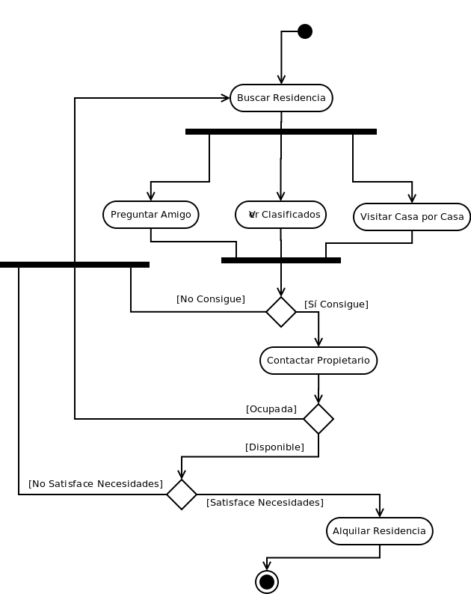Ilustración 1.- Diagrama de Actividades del Sistema Actual.
Fuente: Birbe y Díaz (2010)
Una actividad describe una secuencia de acciones, comportamiento condicional y paralelo. Destinados a representar el comportamiento de un método o de un caso de Uso. En cada diagrama de actividad, un escenario de uso (ejecución especifica de un caso) se representa un camino especifico desde el inicio hasta un final del diagrama de actividad.
En el desarrollo del producto tecnológico, como se pudo apreciar, se asumió una especificación de un sistema que utilizó los casos de uso, que empleó un diagrama de actividad para explicar mejor el comportamiento de cada caso a los usuarios y a quienes validan y comprueban la especificación.

Detección De Las Necesidades En El Sistema Actual
De acuerdo con la información obtenida mediante la observación directa de los procesos y la posterior documentación, se establece que el método actual de procesamiento de información es manual y no brinda una efectividad del todo, puesto que no garantiza un buen control de la información registrada.
Al respecto, los autores detectaron las siguientes necesidades:
- Falta de un directorio o compendio de residencias disponibles que permita agilizar la búsqueda de residencias.
- inexistencia de un medio que permita a los estudiantes que se encuentran distantes del Municipio Roscio empezar su búsqueda de residencia.
De acuerdo a lo antes señalado, se requiere de un sistema de información que permita su operatividad permanente de una forma eficaz, esto se puede lograr a través de un sistema de información que permita registrar y controlar en una forma rápida y efectiva. Se ahorraría esfuerzo físico y se agilizaría los tiempos de respuesta en cuanto a la información buscada por parte del personal encargado de estos procesos.

Dificultades Observadas Del Sistema Actual
En la ciudad de San Juan de los Morros, municipio Juan Germán Roscio del estado Guárico, se utiliza un sistema no automatizado para los procesos relacionados con alquiler de residencias, lo que acarrea una serie de dificultades:
- Ineficiencia en la veracidad de la información, ya que los panfletos que se encuentran en las calles no tienen fecha, muchas veces tienen hasta mas de un año colocados.
- Lentitud en los procesos de búsqueda de residencia, lo que hace el sistema actual ineficiente.
- Dificultad para los propietarios de llegar eficientemente a el público deseado por falta de un medio de publicación adecuado.

Análisis Sistemáticos De Los Procesos
Según la Universidad de Colombia (2005), la matriz DOFA es:
Un instrumento metodológico que sirve para identificar acciones viable mediante el cruce de variable, en el supuesto de que las acciones estratégicas deben ser ante todo acciones posibles y que la factibilidad se debe encontrar en la realidad misma del sistema. (sp)
En otras palabras, la posibilidad de superar una debilidad que impide el logro del propósito, solo se le dará la existencia de fortalezas y oportunidades que lo permitan. Cabe señalar, que instrumento DOFA también permite la identificación de acciones que potencien entre sí a los factores positivos. En este sentido, la institución mencionada destaca los siguientes tipos de estrategias al cruzar el factor interno (fortalezas y debilidades) con el factor externo (oportunidades y amenazas):
Estrategias FO: o estrategias de crecimiento, son las resultantes de aprovechar las mejores posibilidades que da el entorno y las ventajas propias. Para construir una posición que permita la expansión del sistema o su fortalecimiento para el logro de los propósitos que emprende.
Estrategias DO: son un tipo de estrategias de supervivencia en la que se busca superar las debilidades internas, haciendo uso de las oportunidades que ofrece el entorno.
Estrategias FA: son también la supervivencia y se refiere a las estrategias que buscan evadir las amenazas del entorno, aprovechando las fortalezas del sistema.
Estrategias DA: permite ver alternativas estratégicas que sugieren renunciar al logro, dada una situación amenazante y débil difícilmente superable, que expone al sistema al fracaso.
Ahora bien, las estrategias mencionadas al cruzar el factor interno con el factor externo queden dispuestas de la siguiente manera:
 | FORTALEZAS | DEBILIDADES
OPORTUNIDADES | ESTRATEGIAS FO | ESTRATEGIAS DO
AMENAZAS | ESTRATEGIAS FA | ESTRATEGIAS DA
Tabla 5.- Tipos de Estratégias DOFA
Fuente: Birbe y Díaz (2010)

La combinación de las estrategias antes descritas garantiza un estudio consistente sobre el sistema actual de la Oferta y la Demanda de Residencias Estudiantiles en, San Juan de los Morros estado Guárico, aportando una clara perspectiva de la situación actual y evidenciando los recursos con que se cuenta para combatir las debilidades y amenazas a la que se está sometiendo.
A continuación se expone la matriz DOFA correspondiente al sistema actual del de la Oferta y la Demanda de Residencias Estudiantiles en San Juan de los Morros estado Guárico señalando las Debilidades, Oportunidades, Fortalezas y Amenazas.
Análisis Situacional del Sistema Actual: Propietario
 |  | Causas | Efectos | Acción Recomendada
Debilidades | Falta de conocimiento de los beneficios de las herramientas tecnológicas | No han recibido ningún adiestramiento en este campo | Atraso en los avances tecnológicos | Realizar un sistema bastante sencillo y amigable con el usuario que sienta que puede manejarlo. Que le indique paso a paso como realizar los procesos que necesita
Fortalezas | Interés en aceptar los cambios en virtud de mejoras en los procesos. | Muestra interés en las tecnologías | Entusiasmo en probar y ser parte de este proceso. | Establecer y cubrir los requerimientos de los propietarios mediante el desarrollo de la propuesta.
Oportunidades | Disfrute de los beneficios que podría traer esta nueva herramienta tecnológica al negocio | Presencia de hardware y software para soportar cambios tecnológicos. | Las personas estaría a la vanguardia en el uso de la tecnología de información. | Incorporación de los procesos computarizados.
Amenazas | Desconocimiento de las simplicidades que puede brindar los sistemas de información en procesos organizacionales. | Falta de conocimiento y motivación en el uso de tecnología de la información. | Poco avance en lo referente al uso de tecnología en los procesos. | Incentivar el uso de la tecnología de información.
Tabla 6.- Análisis Situacional del Sistema Actual: Propietario
Fuente: Birbe y Díaz (2010)
Análisis Situacional del Sistema Actual: USUARIO
 |  | Causas | Efectos | Acción Recomendada
Debilidades | Problemas con la asignación de aulas. | Mala distribución y almacenamiento de datos relacionados con materias o asignaturas niveles y docentes. | Perdida de horas académicas. | Desarrollar un modulo que optimice la asignación de aulas.
Fortalezas | Interés en aceptar los cambios en virtud de mejoras en los procesos académicos. | Activa intervención para aportar ideas al diseño de la propuesta. | Mejora de los procesos académicos. | Establecer y cubrir los requerimientos de los docentes mediante el desarrollo de la propuesta.
Oportunidades | Participación en cursos y seminarios referidos al uso de la informática. | Interés en mantenerse al día en el uso de las nuevas tecnologías. | Aporte de ideas orientadas a la optimización del proceso. | Aprovechar al máximo el personal para la elaboración de los procesos y módulos del sistema.
Amenazas | Poca adaptabilidad a los cambios. | Aferrarse a procesos tradicionales. | No avanzó a la par de los nuevos cambios. | Motivar al uso de la tecnología.
Tabla 7.- Análisis Situacional del Sistema Actual: Usuario
Fuente: Birbe y Diaz (2010)

Actores Que Intervienen En El Sistema Actual O Situación Actual
Se denomina actores a todos aquellos individuos que están relacionados en el sistema actual. A continuación se especifican cada uno de ellos:

Propietario
Es la persona encargada de administrar la residencia, hacer cumplir las normas de la misma y se encarga de brindar información

Usuario
Es la persona que esta interesada en residenciarse, es la que realiza la búsqueda de la misma

Determinación De Los Requerimientos
Los requerimientos de un sistema son definidos por Fernández (2006), como “las necesidades que se derivan con respecto a la funcionalidad de un servicio en particular” (p.45), siendo así, en el caso del sistema propuesto, los requerimientos se manifiestan en términos de automatización de los procesos inherentes a la resolución de las averías de los clientes Premium en sus circuitos dedicados y de la seguridad al acceso de la información.
De tal forma, que el sistema propuesto logró satisfacer los requerimientos establecidos a través de la diagramación y análisis de los procesos que se llevaban a cabo en la situación actual; y eran necesarios para garantizar un óptimo y adecuado diseño de la propuesta. Estos requerimientos son: requerimientos de captura de datos, de validación de entradas, de apoyo al usuario, de adaptabilidad, de salida y de apoyo a la toma de decisiones.

Requerimientos De Captura De Datos
Se basa en la información que se suministrarán los usuarios y los propietarios como son sus datos personales que son de gran importancia para realizar los procesos correspondientes de ingreso de la persona en la base de datos, y también se encuentran los datos en cuanto a la búsqueda, que se refiere a los datos que ingresaran los usuarios para satisfacer con mayor rapidez sus necesidades. Entre la información que se utilizo para lograr la interacción de la propuesta con los usuarios se encuentran:
- Datos personales de usuarios.
- Datos personales del propietario
- Datos de búsqueda: tipo de residencia, lugar, precio entre otros.

Por otra parte, debe señalarse que los usuarios deben hacer uso del teclado y del mouse para ingresar la información directamente a los formularios que conformarán la aplicación propuesta.

Requerimientos De Entrada
Los requerimientos de entrada según García (2005), son como aquel “enlace que une al sistema de información con el mundo y sus usuarios” (p.78), de esta manera se deja claro que, los requerimientos de entrada de los datos son uno de los elementos claves en el desarrollo de la presente propuesta, puesto que la eficiencia de la captura de datos dependerá la calidad de la salida de la información. En vista de esta situación, y luego de haber realizado el análisis de las necesidades existentes en la situación actual, se definieron como necesidad de entrada lo siguiente:
El empleo de una codificación efectiva de los datos, los códigos de identificación generados por el la persona encargada del manejo del sistema de información, deberá seguir el enfoque de secuencias simples de manera de evitar la asignación de claves a dos usuarios y facilitar el seguimiento de las actividades realizadas en el sistema.
Sin embargo, la entrada de datos permitió mantener actualizado el registro de información. Con el empleo de una base de datos capaz de ser alimentada de forma remota a través del sistema propuesto, permitiendo la incorporación de nuevos registros pertinentes a la gestión de los procesos inherentes a la resolución de las averías.
Por otra parte, los lineamientos definidos para la captura de datos, no son suficientes para asegurar la integridad de la información antes de su procesamiento, por ello el sistema propuesto incluyó las siguientes funciones de validación:
Comparaciones entre los datos ingresados y existentes en la base de datos, por medio del uso de especificaciones de estándares.
Evitar el uso de opciones de sistema por parte de usuarios no autorizados por medio de la asignación de claves de acceso.
Garantizar que los campos claves no queden en blanco, por medio del empleo de mensajes de ayuda o limitaciones realizadas en el ingreso de datos posteriores.
Detección de errores durante la entrada de información.
Determinar que operaciones o procesos están dentro de los parámetros establecidos antes de su ejecución.

Requerimientos De Seguridad
Los requerimientos de seguridad juegan un papel muy importante en la confiabilidad del resguardo de la información del sistema, así como la integridad de los programas que lo conforman, considerando como medidas de seguridad la disposición de claves de acceso, que limiten la entrada no autorizada a los diferentes módulos.
Asimismo, la base de datos, debe protegerse contra posibles accesos y estas deben ser cambiadas con regularidad, a fin de evitar que pueda ser descifrada En tal sentido, la base de datos de la propuesta se desarrollo a través, de un administrador de base de datos relacional como lo es MySQL, que permitió la actualización de información mediante un administrador del sistema, por lo que al incorporar esta herramienta tecnológica a sus actividades contemplo costos de alojamiento y mantenimiento al sistema propuesto para las respectivas actualizaciones y demás contenidos que conforman el sistema.
De igual forma, se puede afirmar que el ente encargado de ejecutar las actualizaciones del sistema será aquel asignado por el administrador en realizar las actividades referentes a los procesos de inventario de las averías en los circuitos especiales, ya sea para ingresar, consultar o eliminar registros en la ejecución del sistema propuesto.

Requerimientos De Apoyo Al Usuario
Con la finalidad de aportar ayuda al usuario sin necesidad de la asistencia técnica directa, se creó un módulo de ayuda en el sistema que se encuentre disponible en cualquier momento, realizando búsquedas específicas referentes a temas de los diferentes módulos del sistema, explicando paso a paso su funcionalidad y utilización.

Requerimientos De Adaptabilidad
El objetivo fundamental de este sistema es agilizar los procesos de búsqueda de residencia en la ciudad de San Juan de los Morros Estado Guárico. En este marco de ideas, el nuevo sistema tiene la capacidad de ser actualizado y adaptado a las necesidades exigidas por el departamento, de tal manera que es capaz de adaptarse sin ningún inconveniente a los cambios. Este sistema posee herramientas que permite realizar modificaciones y actualizaciones a la medida que los usuarios así lo requieran.
Cabe considerar, que el sistema tiene definido el orden de captura de datos para que exista organización en la forma de agregar, almacenar o eliminar registros. La garantía de la seguridad, integridad y conservación de la base de datos se logrará a través de MySQL, ya que este manejador de bases de datos es compatible con los lenguajes de programación que será utilizado para el diseño del sistema, como lo fue PHP, el cual proporcionará una interfaz gráfica amigable a los usuarios y asegurará su mantenimiento y actualización.

Requerimiento De Almacenamiento
Los requerimientos de almacenamiento son los de más importancia para el resguardo de la información es por ello que toda computadora necesita formas permanentes de almacenamiento para guardar y recuperar programas de software y archivos de datos que desee usar a diario. Los dispositivos de almacenamiento (también denominados unidades) fueron desarrollados para satisfacer esta necesidad.
Los siguientes constituyen los tipos más comunes de dispositivos de almacenamiento:
Unidades de:
- Disco duro
- Disquete
- Compresión ZIP
- CD
- DVD
Almacenes de datos: Disco duro, archivos físicos para almacenar los reportes y cualquier otro dispositivo de almacenamiento.

Requerimiento De Salida
El diseño de sistema se representa a través de dos fases: el diseño lógico y el diseño físico.
Cuando los analistas formulan un diseño lógico; escriben las especificaciones detalladas del nuevo sistema; esto es, describen sus características: las salidas, entradas, archivos y bases de datos y procedimientos; todos de manera que cubran los requerimientos del proyecto.
El sistema de información genera salidas impresas y por pantallas al usuario.
Dispositivos de salida: Monitor para mostrar el programa por pantalla y la Impresora para obtener los reportes en forma física.
Reportes: Genera reportes con calidad y eficiencia para permitir un manejo organizado de la información.

Parámetros De Instalación
El sistema propuesto cumple con ciertos requerimientos de hardware y software para que su funcionalidad sea óptima. El sistema puede que no funcione o trabaje en un nivel por debajo al esperado, si estos parámetros no se cumplen.
Por ello, el equipo sobre el cual se va a implementar el sistema debe tener los siguientes requerimientos mínimos:
- Multiplataforma. Soporte para Sistema Operativo Windows y Linux
- Memoria: 1 Gb.
- Disco Duro: espacio disponible 20 Gb.
- Servidor

CAPITULO V

Diseño y Desarrollo del Producto Tecnológico
Sistema Web bajo Plataforma de Software Libre para la Socialización de la Oferta y Demanda de Residencias Estudiantiles. caso: San Juan de los Morros Estado Guárico.

Presentación
Debido al crecimiento de la población estudiantil en la ciudad de San Juan de los Morros y la existencia de diferentes casas de estudios, todo esto sumado a la apertura de nuevas carreras en dicha ciudad, los estudiantes provenientes de otras ciudades se les presenta la dificultosa tarea conseguir residencia.
Es por ello, que se realizó la propuesta sobre la base de los requerimientos que deben tomarse en cuenta, siguiendo la metodología RUP (Rational Unified Process) para el análisis, implementación y documentación de sistemas orientados a objetos. El ciclo de vida RUP es una implementación del Desarrollo en espiral. Fue creado ensamblando los elementos en secuencias semi-ordenadas y organiza las tareas en fases e iteraciones.
RUP divide el proceso en cuatro fases: inicio, elaboración, construcción y transición. Dentro de estas etapas se realizó varias iteraciones en número variable. Cabe resaltar que estos pasos o etapas se cumplieron en la medida que se fueron alcanzando los objetivos de la investigación. Sin embargo, la última fase que comprende implementación y evaluación del sistema, depende directamente de la toma de decisiones de las autoridades a quien le compete.

Objetivos Del Producto Tecnológico Propuesto

Objetivo General
Automatizar el proceso de Búsqueda y Alquiler de residencias en la Cuidad de San Juan de los Morros Estado Guárico.

Objetivos Específicos
- Agilizar el proceso de alquiler y búsqueda de residencia en la ciudad de San Juan de los Morros, Estado Guárico.
- Ofrecer un catalogo amplio de residencias disponibles para así permitir a la población estudiantil adquirir residencias que se adapten mejor a sus necesidades.
- Proveer a los propietarios de residencias estudiantiles una plataforma que les permita tener el control de sus publicaciones y las solicitudes de alquiler que realizan los usuarios.
- Facilitar y promover las comunicaciones entre el propietario y el estudiante previo a la concreción de cualquier acuerdo de alquiler.

Descripción Del Producto Tecnológico Propuesto
Dadas las consideraciones que fueron planteadas, se propone el desarrollo de un software basado en la Web para la promoción de residencias estudiantiles, desarrollado con herramientas basadas en software libre, entre las cuales se encuentra el lenguaje PHP especialmente diseñado para el desarrollo Web y en función de lo estándares orientados al desarrollo de este tipo de aplicaciones, se utilizará APACHE como servidor Web y MySQL como gestor de base de datos relacional, todos instalados sobre un servidor con Sistema Operativo Linux para realizar el desarrollo del sistema.
Por otra parte, el propósito primordial de esta propuesta, es contribuir con el mejoramiento de búsqueda y Alquiler de residencia estudiantiles en la ciudad de San Juan de los Morros Estado Guárico.
Debe señalarse, que para el desarrollo del sistema se diseñará una Interfaz Gráfica de Usuario (GUI) amigable y de fácil manejo, contribuyendo con la interacción Hombre – Máquina, donde el usuario final pueda realizar sus actividades de forma sencilla.

Diagramas De Apoyo A La Propuesta Del Producto Tecnológico
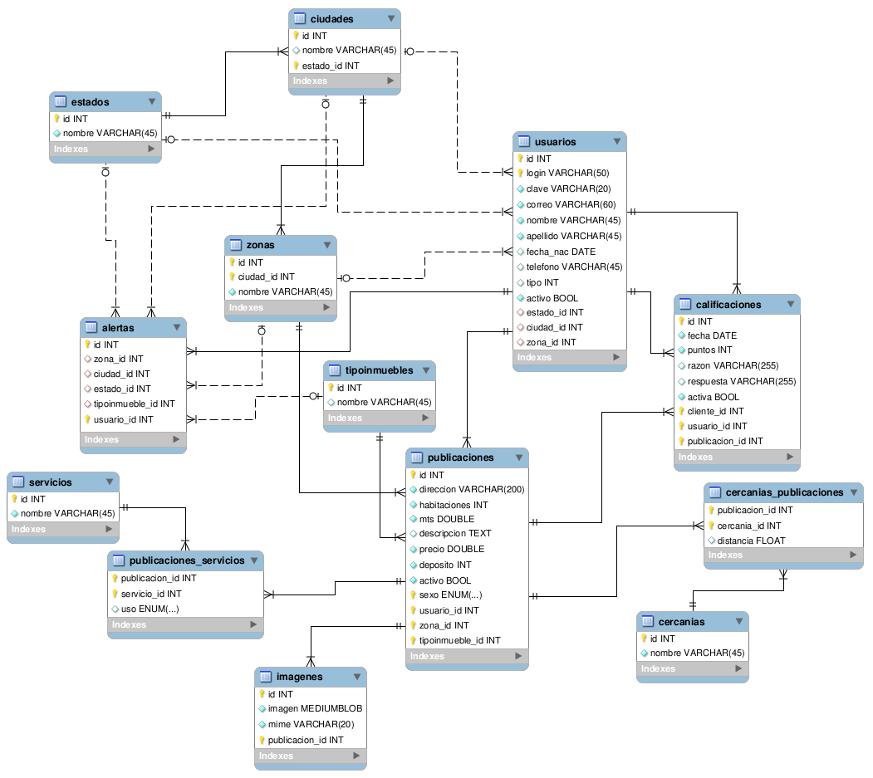Ilustración 2.- Diagrama de Entidad Relación.
Fuente: Birbe y Díaz (2010)
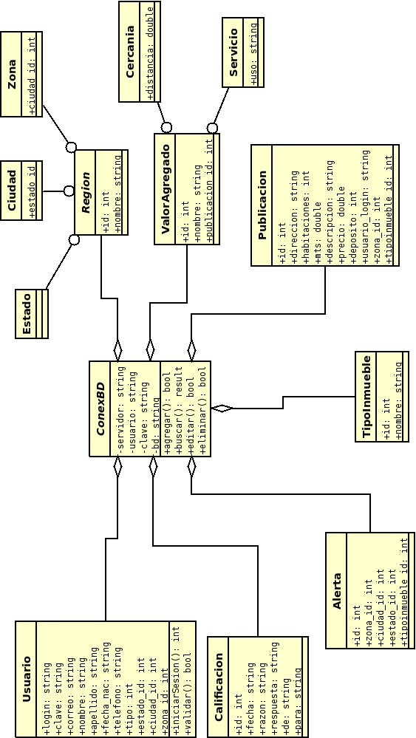
Ilustración 3.- Diagrama de Clases.
Fuente: Birbe y Díaz (2010)
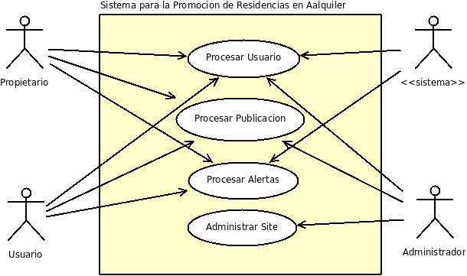
Ilustración 4.- Diagrama de Casos de Uso, Visión General.
Fuente: Birbe y Díaz (2010)

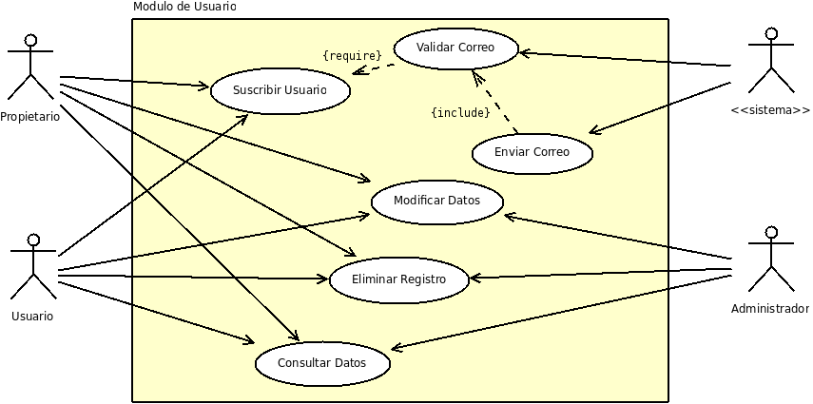
Ilustración 5.- Diagrama de Casos de Uso, Modulo Usuario.
Fuente: Birbe y Díaz (2010)
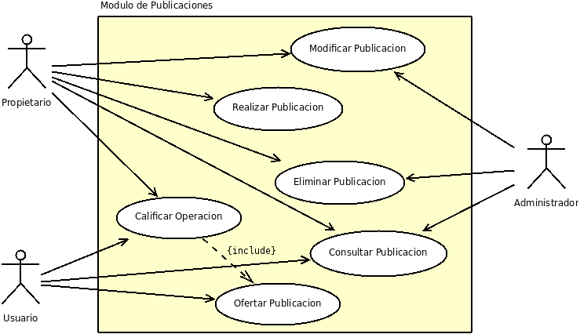
Ilustración 6.- Diagrama de Casos de Uso, Modulo de Publicaciones.
Fuente: Birbe y Díaz (2010)

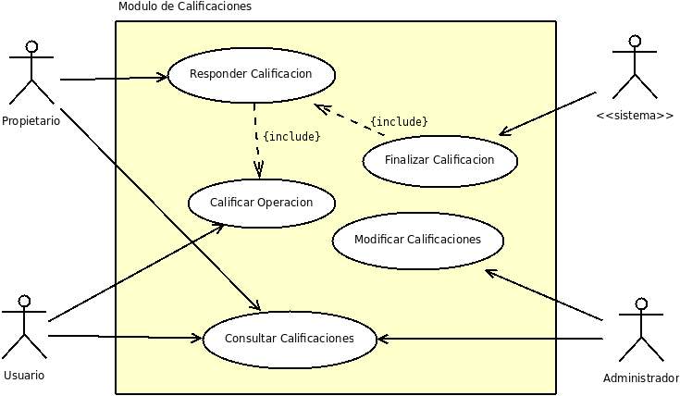
Ilustración 7.- Diagrama de Casos de Uso, Modulo de Calificaciones.
Fuente: Birbe y Díaz (2010)
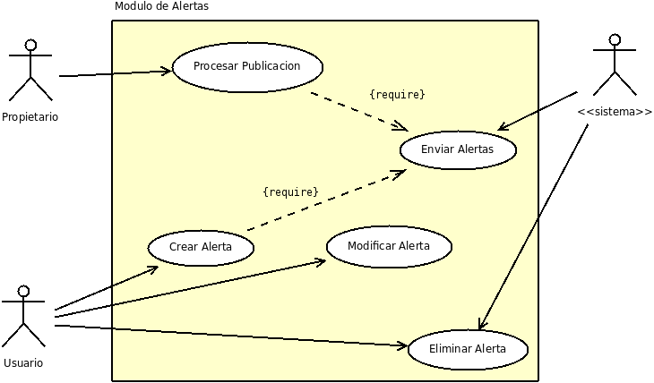
Ilustración 8.- Diagrama de Casos de Uso, Modulo de Alertas.
Fuente: Birbe y Díaz (2010)

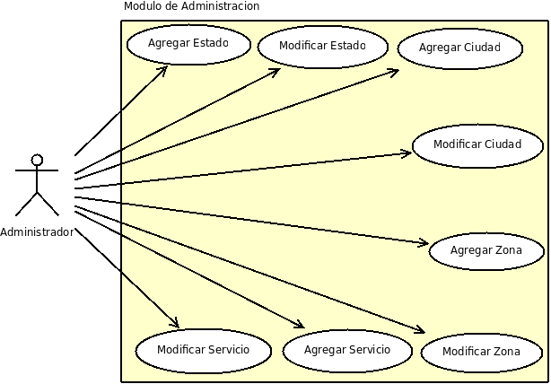
Ilustración 9.- Diagrama de Casos de Uso, Modulo de Administración.
Fuente: Birbe y Díaz (2010)

Alcance Del Producto Tecnológico
El alcance de este trabajo es el desarrollo de un sistema de información con tecnología vanguardista para la búsqueda y alquiler de residencias estudiantiles en la ciudad de San Juan de los Morros, optimizando los procesos de búsqueda, agilizando la gestión de la información de las residencias, ofreciendo la posibilidad de alquilar las residencias en el proceso. Entre otras características del sistema, debe señalarse que cuenta con los submódulos indispensables para la gestión de usuarios, publicaciones, calificaciones y alertas. En este sentido, se considera que el sistema constituye una adecuada herramienta que contribuirá a solventar la problemática que supone la búsqueda de residencias por parte de los estudiantes universitarios presentes en la región y los que se ven interesados en la misma.

Sujetos Que Interactúan Con El Producto Tecnológico Propuesto
El sistema, según la persona que lo utilice, deberá proveer la funcionalidad que le corresponda de acuerdo al rol que desempeñe ésta dentro del proceso. Se determinó que las siguientes personas tendrán acceso al sistema propuesto:
- Administrador: Es el encargado del manejo interno de la base de datos, además de el control y moderación de los contenidos presentes en el sistema.
- Propietario: Es aquel que publica las ofertas sobre residencias en alquiler y ofrece sus datos de contacto a los usuarios.
- Usuario: Es aquel que accede al sistema en busca de opciones de residencias en alquiler y puede solicitar todos los datos necesarios para concretar la operación.

Descripción De Los Escenarios Del Producto Tecnológico Propuesto
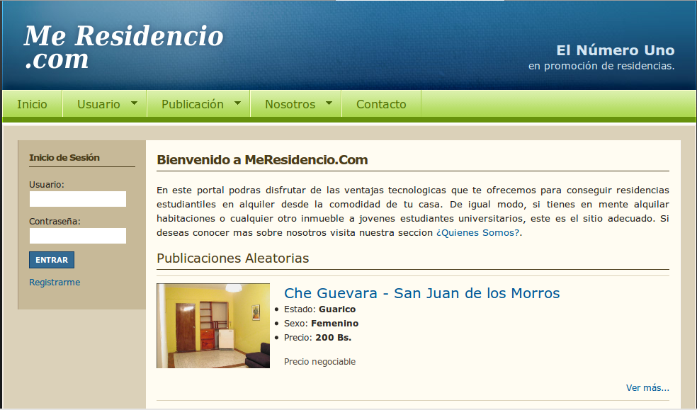Ilustración 10.- Pantalla de Inicio.
Esta pantalla se mostrará a todos los usuarios al momento de acceder al sistema. Cuenta con una introducción al sitio Web y con una lista de publicaciones reducida que se muestran en orden aleatorio.

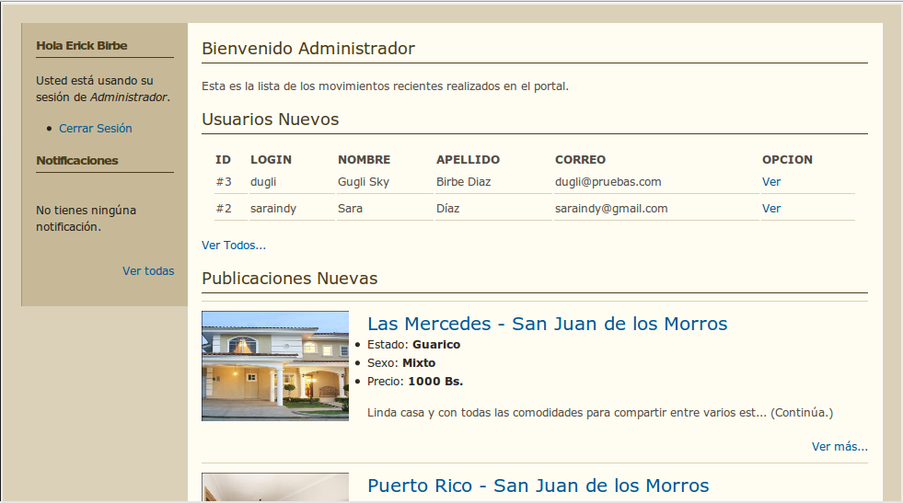Ilustración 11.- Pantalla: Inicio del Administrador
Esta pantalla se muestra al iniciar sesión el administrador. En ella se muestra un resumen de los usuarios, publicaciones e imágenes agregadas recientemente.
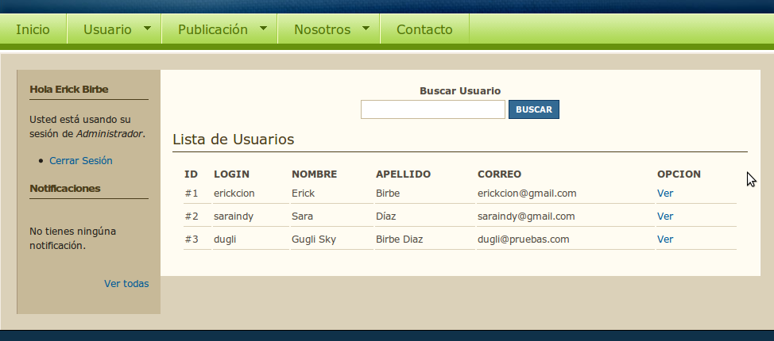Ilustración 12.- Pantalla: Administración de Usuarios
En esta pantalla se listan todos los usuarios existentes, permitiendo realizar búsquedas por nombre de usuario o nombre real para permitir acceder al módulo de edición de usuarios.
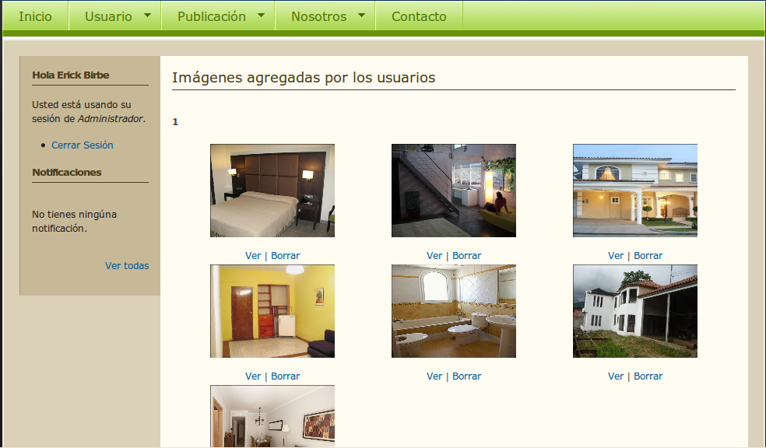Ilustración 13.- Pantalla: Administración de Imágenes
Muestra todas las imágenes registradas por los usuarios en el servidor, para permitir al administrador hacer un filtro de las imágenes con contenido inadecuado o falso.
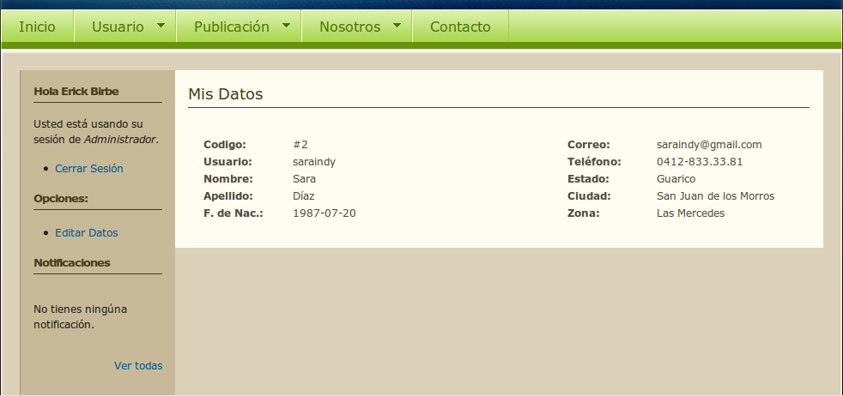Ilustración 14.- Pantalla: Datos del Usuario
Permite al usuario o el administrador conocer los datos completos de un usuario registrado.

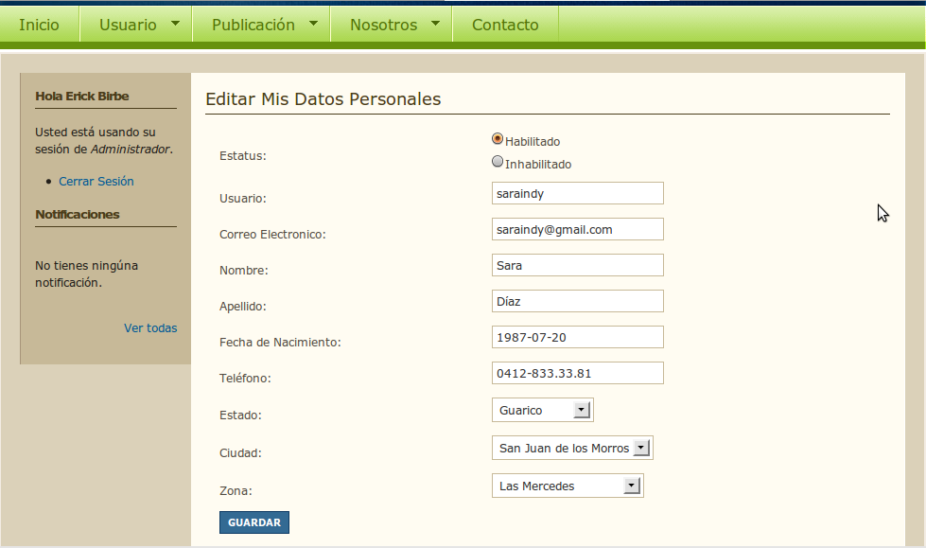Ilustración 15.- Pantalla: Editar Datos de Usuario
Permite la edición o inhabilitación de los usuarios.

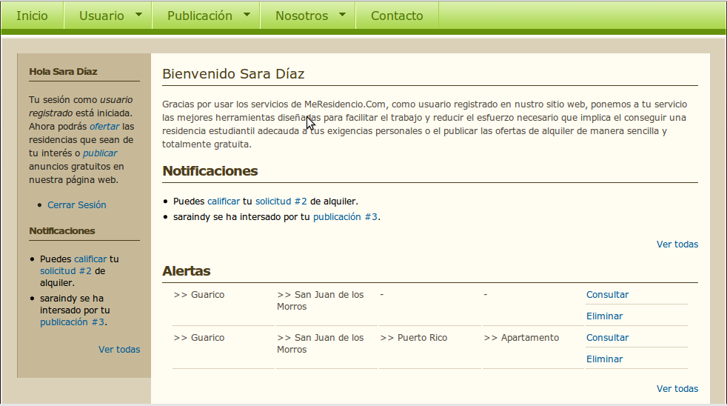Ilustración 16.- Pantalla: Inicio para Usuario Registrado
Se muestra al momento que el usuario inicia sesión. Muestra un resumen de las notificaciones y las alertas suscritas por el usuario.

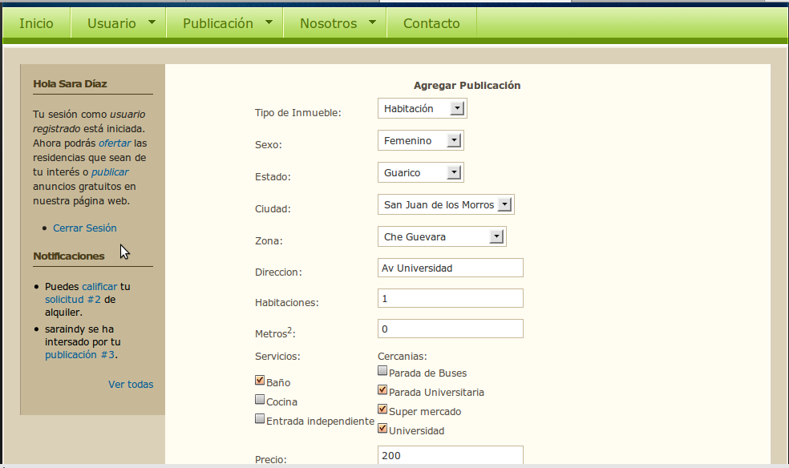Ilustración 17.- Pantalla: Agregar Publicaciones
Formulario que permite la publicación de residencias nuevas.

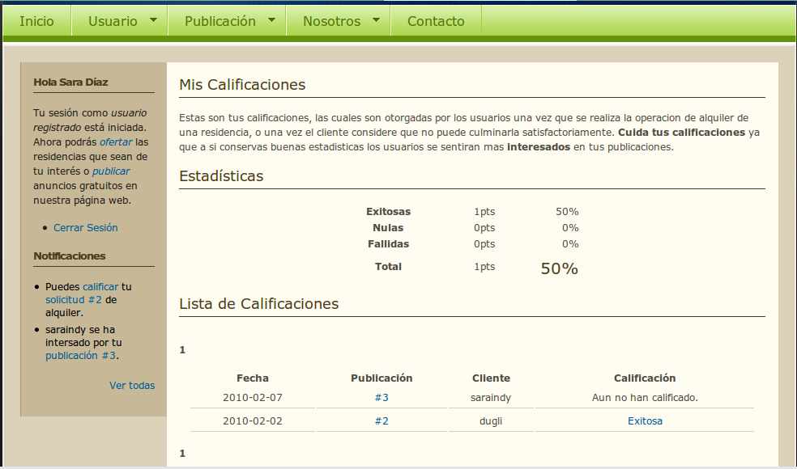Ilustración 18.- Pantalla: Mis Calificaciones
Pantalla que permite a los usuarios estar al tanto de las calificaciones que le han otorgado otros usuarios.

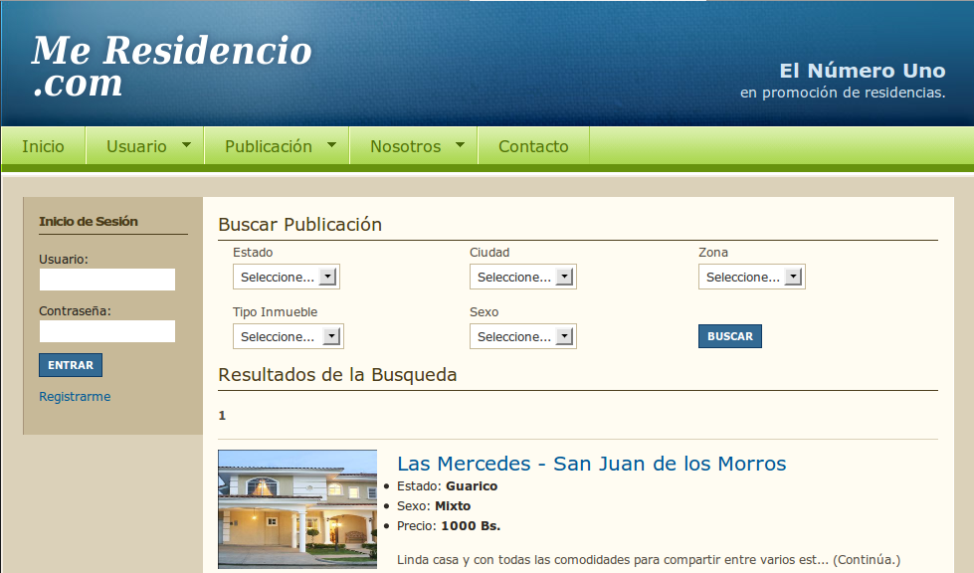Ilustración 19.- Pantalla: Búsqueda de Publicaciones
Permite listar todas las publicaciones o mostrar solo las que coincidan con un filtro especificado por el usuario.

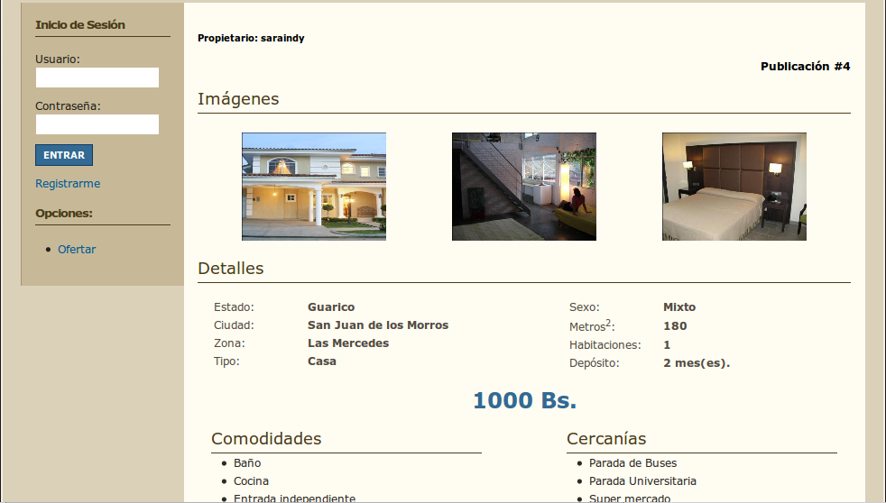Ilustración 20.- Pantalla: Detalles de Publicación
Permite a los usuarios obtener la descripción completa de una publicación especifica.

CAPÍTULO VI

IMPLEMENTACIÓN Y EVALUACIÓN DE LA HERRAMIENTA TECNOLÓGICA
La implementación del sistema se refiere a poner en práctica el proyecto de investigación, por tal razón se realizan pruebas para determinar en esta última etapa el funcionamiento del nuevo sistema y la creación que pueda causar en la empresa. Es por ello que, esta fase le permite al usuario obtener beneficios en dicha operación.
Con la implementación del Sistema Web para la Oferta y la Demanda de Residencias en la ciudad de San Juan de los Morros del estado Guárico, se pudo evaluar la eficiencia, operatividad y concordancia de los requerimientos. Además de comprobar la integridad de los datos y el buen funcionamiento de los mismos.
En este sentido, se dan a conocer los atributos del sistema y se realizaron las pruebas del programa y pruebas de aceptación. Las pruebas a los programas consistieron en la revisión de la lógica del sistema y las pruebas funcionales con datos físicos.
IBM (2007), plantea que:
“…la prueba del sistema se emprende después de que el proceso de prueba de integración es completado, los errores analizados, localizados y corregidos. La prueba del sistema se hace para asegurarse de que las funciones del software cumplen con las expectativas del cliente según lo establecido en los requerimientos”, (p. 156)
Es importante mencionar lo que resalta la IBM en relación a las Pruebas del Sistema, en relación a que cada prueba revela si el software se ejecuta en
conformidad con un requerimiento o no, por tanto si el software no se ejecuta según lo establecido en los requerimientos, se denomina deficiencia.

Atributos Del Sistema

Confiabilidad
Con la finalidad de que el sistema se sienta lo más seguro y confiable se tomarán ciertas medidas que permitan crear seguridad en la información que se está manejando.
Se aplicarán normas de seguridad a nivel de usuarios, que es la forma más segura de proteger el acceso a la información contenida en el sistema. Asimismo, dentro de la confiabilidad se considera conveniente evaluar de manera minuciosa y precisa el equipo, cableado, tecnologías que se utilizarán, tomando en cuenta especificaciones técnicas y de calidad, además de su difusión en el mercado. Por tal motivo, es conveniente tomar en cuenta cada una de las normas y especificaciones técnicas que le permita evitar la duplicidad de la información.

Adaptabilidad
El sistema propuesto tiene la capacidad de expandirse como sea necesario, ingresar nuevos datos en cuanto a los avances por período, nuevos contratos de ejecución de obras, correcciones en posibles errores en los cálculos externos de las partidas, lo cual proporciona versatilidad y flexibilidad a los usuarios.

Seguridad Y Privacidad
La seguridad de un sistema se refiere a la integridad de los datos, la consistencia y veracidad de la información. Es por ello, que el sistema propuesto presenta un a seguridad confiable. En este sentido, el respaldo de los datos es una de las medidas que se debe tomar para la seguridad e integridad de la información, por lo que se hace indispensable que el administrador contemple las medidas de respaldo necesarias cada cierto tiempo para mantener la integridad de la información, si ocurre algún inconveniente.
La seguridad del sistema corresponde a que cada usuario tiene su login y password para accesar, solo los administradores pueden agregar, modificar y eliminar información y los limitados sólo puede agregar datos sin la opción de modificarlos.
En lo que respecta a la seguridad, se considera prudente definir las restricciones necesarias para asegurar que sólo las personas autorizadas puedan acceder a determinados archivos y/o directorios.
Los niveles de acceso se deben otorgar según lo requiera cada aplicación que los usuarios desean utilizar.
Permisos y derechos de usuario: los derechos de usuario definen que pueden hacer los usuarios, entre los más comunes se tienen:
El derecho de inicio de sesión.
Se establecerán algunos tipos de accesos a los usuarios registrados que deberán ser obligatorios para poder operar el sistema, entre los cuales están: agregar, modificar, eliminar y buscar datos.

Seguridad Física
La seguridad de este sistema se basa en la seguridad de la información, los cuales contemplan la seguridad física del sistema, es decir se tomó en cuenta el ambiente donde será instalado así como su funcionamiento.

Seguridad Lógica
El sistema propuesto posee procedimientos de seguridad al ingresar al sistema mediante la solicitud de una clave de acceso que permite la entrada al sistema y la ejecución de las diferentes operaciones.

Pruebas Del Sistema
En esta fase se procedió a realizar pruebas del sistema con el fin de determinar la funcionalidad del mismo, realizándose para ello la observación y correcciones necesarias a fin de eliminar las diferencias que se puedan presentar entre el sistema propuesto, los requerimientos, objetivos, restricciones y atributos establecidos.

Prueba Unitaria
Se realizó a cada uno de los módulos del sistema, para verificar la existencia de errores en la ejecución de los procesos, estas arrojan resultados satisfactorios debido a que de manera general los módulos del sistema no presentan mayores errores en base a la operación y por lo tanto las expectativas de los respectivos usuarios.

Prueba Total Del Programa
Con la ejecución de estas pruebas se pudo evaluar el sistema en forma general, mediante la utilización de pruebas, involucrándose para ello a los usuarios con la finalidad de llevar a cabo las operaciones del sistema en prueba para detectar y eliminar las posibles depreciaciones que existen, los objetivos, requerimientos, restricciones y los atributos inicialmente establecidos en el sistema creado.

Prueba De Integración
Una vez aprobado cada módulo se procedió a realizar pruebas de módulos combinados, permitiendo determinar el buen funcionamiento del sistema y corregir posibles errores.

Prueba De Aceptación
Esta prueba final del sistema se realizó en el ambiente real y con ellos se demostró que el nuevo sistema satisface las necesidades que motivaron a la realización del mismo, puesto que ofrece caminos viables en la solución a la problemática que venían confrontando los usuarios del sistema.
Para ello, se realizaron pruebas bajo las pautas y registros que realmente maneja el sistema arrojando resultados satisfactorios y confiables. Conociéndose entonces el grado de aceptación por parte de los usuarios frente al nuevo sistema y el cumplimiento de las expectativas del mismo.

Confiabilidad
La confiabilidad del sistema desarrollado radica en que la información obtenida a partir de el será totalmente precisa, de igual forma facilitará el desenvolvimiento del usuario permitiendo así el control total de los datos manejados en los diversos procesos.

Planes De Contingencia
Los planes de contingencia están establecidos por los pasos a seguir; en caso de presentarse anomalías en el equipo donde opera el sistema de información, entre las más comunes están: virus en el sistema, fallas eléctricas, entre otros, los usuarios deben estar al tanto de que los respaldos se realizaran con el uso de dispositivos de almacenamiento extraíbles, por medio de los cuales se pueden recuperar la información, esto solo en caso de pérdida total de la información.
Pasos que se deben seguir en caso de:
Error en la lectura o en el periférico de entrada de información: verificar si el periférico esté formateado, si no lo está, realizar el proceso de inicialización del mismo, si el error persiste se recomienda verificar la existencia de un posible virus informático o cambiar el periférico si no se solventa la situación problemática.
Puerto de entrada no funciona: este es un problema que suele presentarse por falta de mantenimiento del hardware, se recomienda informar a algún técnico de computación, el cual reparara o sustituirá la unidad o periférico de ser necesarios para garantizar la continuidad en el funcionamiento del sistema.
Fallas de Impresión: cuando ocurre este tipo de fallas, se pueden determinar diferentes causas entre las que se pueden mencionar: mala conexión del puerto serial, el fabricante y el tipo de impresora no han sido instalados como predeterminado, el archivo en uso presenta virus informático, mal configuración interna de impresión, entre otras.
Fallas de Energía Eléctrica: para evitar serias consecuencias a causa de las fallas eléctricas se recomienda el uso de un UPS.
Perdida Total o Parcial de la Información: para evitar la pérdida de cualquier volumen de información se recomienda respaldarla semanalmente.
Infección de Virus: inicializar la maquina en modo a prueba de falla, con algún programa antivirus, activar el antivirus desde la unidad D. Una vez que ha sido erradicado el virus del sistema, se puede ver el correcto funcionamiento del mismo.
Otra recomendación importante es prohibir el uso de pendrives sin previa autorización, así como revisión de antivirus para poder evitar infecciones.

CONCLUSIONES

Después de haber alcanzado los objetivos de la investigación, es importante expresar una serie de pensamientos que han surgido a lo largo del levantamiento de la información, del análisis de la misma y del diseño del producto tecnológico, por lo que se puede concluir lo siguiente:
El uso de la tecnología de la información en la solución de problemáticas comunes de las sociedades ha dado lugar a un incremento sustancial en el número de personas que acuden al uso de las Tecnologías para tratar de hallar soluciones efectivas y de bajo costo.
Por otro lado, debido al crecimiento en la ciudad de San Juan de los Morros de la población estudiantil provenientes de otras ciudades, se les presenta a los estudiantes el nuevo reto que consiste en conseguir una residencia adaptada a sus necesidades individuales.
A través de la observación directa aplicada a la población estudiantil universitaria de San Juan de Los Morros, se pudo constatar que el sistema actual no es el más adecuado para el desarrollo de las actividades concernientes a la promoción y búsqueda de residencias.
Con la finalidad de eliminar la problemática en cuanto a la búsqueda de residencias estudiantiles antes señalada, se desarrolló un sistema de información con herramientas tecnológicas de vanguardia que permite a los usuarios hacer uso eficiente de la tecnología para encontrar respuestas rápidas, efectivas y actualizada mediante la utilización de un medio de comunicación de acceso amplio que permite a los estudiantes provenientes de otras regiones del país contar con información que de otro modo tardarían mucho tiempo en obtener.

RECOMENDACIONES
En función de las conclusiones establecidas y en concordancia con las realidades presentadas en el desarrollo sistema de información para la búsqueda y alquiler de residencias, y para garantizar el funcionamiento adecuado de la herramienta, se deben de tomar en cuenta las siguientes recomendaciones:
- La divulgación masiva de esta herramienta para dar dinamismo al contenido que se publica y que aquellos usuarios interesados aprovechen el acceso a la información que allí se brinda.
- Lograr el patrocinio de otras Empresas u Organizaciones mediante la implementación dentro de el sistema de espacios publicitarios que sean de interés para quienes hagan uso de la herramienta.
- Implementar la herramienta con soporte para las nuevas plataformas de comunicaciones que van ganando importancia entre los estudiantes universitarios con el avance del tiempo, como por ejemplo la tecnología WAP (Wireless Application Protocol) que permite el acceso a los recursos Web por medio de los dispositivos móviles inalámbricos mediante el uso de el lenguaje WML.
- Interactuar con la mayor cantidad de usuarios haciendo compatible el uso del sistema con herramientas como las nuevas redes sociales en Internet, entre las cuales se puede mencionar “Facebook” y “Twitter” las cuales son de uso masivo en la población juvenil y ambas han liberado Interfaces de Desarrollo de Aplicaciones (API's, por sus siglas en ingles) las cuales facilitan la comunicación entre el sistema y los usuarios de dichas redes.

BIBLIOGRAFÍA
Ander-Egg Ezequiel, Metodología y práctica del desarrollo. Editorial Humanitas. Texas Estados Unidos (1983).
Aprende en Línea, “Programación Dinámica dedicada a la Web”, Junio 2009. Disponible:http://aprendeenlinea.udea.edu.co/lms/moodle/mod/resource/view.php?inpopup=true&id=35705
Campitelli Alexandro y Rosso Alberto, Comercio Electrónico. Editorial Brite. Madrid España (2007).
ConClase.net, “Historia del HTML”, Junio 2009. Disponible: http://html.conclase.net/articulos/historia
Contreras Juan, El Internet como Educador del siglo XXI. Editorial Bogota Colombia (2007).
Constitución de la República Bolivariana de Venezuela (1999). Gaceta Oficial de la República Bolivariana de Venezuela, 36.860, Diciembre 1999.
Decreto Nº 825 de la Gaceta Oficial Nº36.955 (2000)
IBM Learning Services. Analisis y Diseño de Sistemas Orientados a Objetos. IBM Coporation. Estados Unidos (2006).
León Jesús y Toro Ana Metodología de la Investigación. Editorial Mundial. Caracas Venezuela (1997).
Ley Especial Contra los Delitos Informáticos (2001)
Ley Orgánica de Ciencia, Tecnología e Innovación (2004).
Martín Liliana Diseños y metodologías de la Investigación. Editorial Ultra. España Madrid (1986).
Mejías Jhonatan. Metodología de la Investigación Científica. Editorial Díaz de Santos. Madrid España (1996)
Monografias.com, “Fundamentos de PHP”, Junio 2009. Disponible: http://www.monografias.com/trabajos12/monogrr/monogrr.shtml
Normas para la Elaboración, Presentación y Evaluación del Trabajo de Grado del AIS. UNERG (2006).
Petersen Carls. Fundamentos de Programación y Bases de Datos. Editorial Mc Graw Hill. California Estados Unidos (2008).
Sabino Rodolfo, Metodologías y Técnicas de Investigación. Editorial Grupo Siglo Veintiuno. México (2002).
Tamayo Mario, Proceso de la Investigación científica. Editorial Noriega. México (1993).
Universidad de los Andes, “Residencias en el Estado Mérida”, Junio 2009. Disponible: http://www.saber.ula.ve/bitstream/123456789/16541/1/ponencia25.pdf.
Wikipedia, “Código HTML”, Junio 2009. Disponible: http://es.wikipedia.org/wiki/Código_HTML
Wikipedia, “Base de Datos”, Junio 2009. Disponible: http://es.wikipedia.org/wiki/Base_de_datos

ANEXOS

ANEXO A. Imágenes De Ejemplo De La Situación Actual
Ilustración 21.- Método de Publicación de residencias según el sistema actual.
Panfleto ubicado en las escaleras del Área de Ingeniería en Sistemas, UNERG.
Ilustración 22.- Conjunto de Publicaciones según el sistema actual.
Panfletos ubicado en la Plaza Bolívar de San Juan de los Morros, Edo, Guárico.
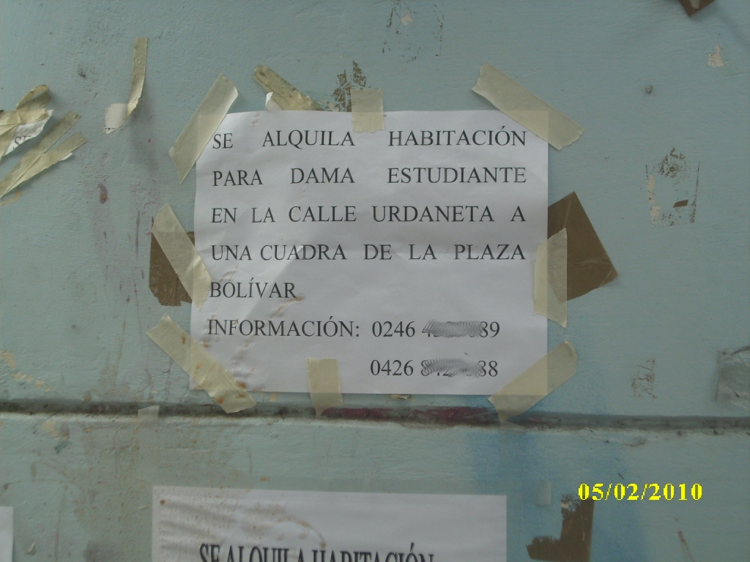Ilustración 23.- Deterioro de las áreas comunes.
La mala utilización de las áreas comunes como medio de comunicación causa lo que se define como contaminación visual.

ANEXO B. Manual De Usuario
El Sistema de Información está orientado a dar apoyo a los estudiantes universitarios que buscan residencias y a los propietarios de dichas residencias en la ciudad de San Juan de los Morros Estado Guárico que desean publicarlas. El cual estará disponible en la Web para todos los usuarios que deseen visitarla y brindará los servicios de publicación y solicitud de residencias a los usuarios que se registren.

Instalación
El sistema no requiere ser instalado en el equipo de los usuarios, sólo requiere de la instalación en un servidor Web mediante los siguientes pasos.
- Copiar los archivos fuentes del sistema en la carpeta principal del servidor Web.
- De ser necesario cambios a algunos parámetros de configuración para adaptar el sistema al nuevo servidor, se deberán modificar los archivos correspondientes en la carpeta “/config” o en el archivo “globales.php”.
- Importar la Base de Datos desde el archivo .SQL mediante algún gestor de bases de datos MySQL.
- Acceder al sistema con el usuario: “admin” y la contraseña: “1234”, de ser necesario cambiar dicha contraseña.

Módulo De Administración.
Modulo de Administración.
Permite controlar el contenido que se muestra en el sistema y la administración de los usuarios registrados en el mismo. Contiene los siguientes submódulos:
- Estado: Permite agregar, editar o eliminar los estados donde se presta el servicio.
- Ciudad: Permite agregar, editar o eliminar las ciudades donde se presta el servicio.
- Zona: Permite agregar, editar o eliminar zonas de las distintas ciudades donde se presta el servicio.
- Usuario: Permite realizar la buscar, editar y deshabilitar los usuarios registrados.
- Publicaciones: Permite la visualización y administración de las publicaciones hechas por los usuarios.
- Imágenes: Permite eliminar imágenes con contenido indeseado.

Registrar Nuevo Usuario.
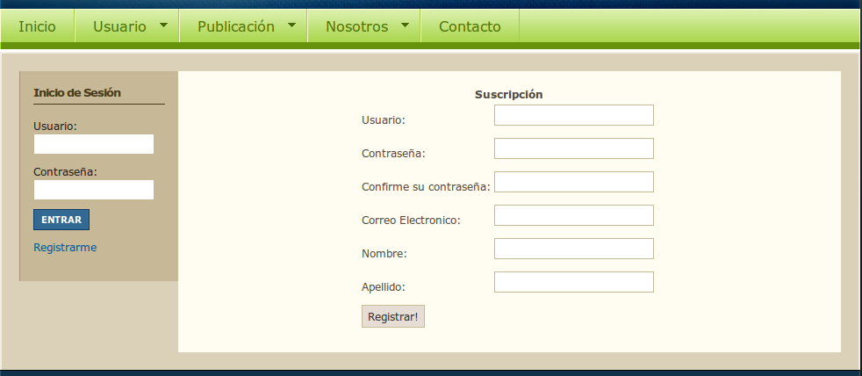Registro de Usuario.
El registro de usuarios es en un principio un proceso fácil que consta de pocos pasos para hacer mas accesible el sistema para los usuarios. En primer lugar el sistema solo requerirá cumplir los siguientes pasos:
- Seleccionar la opción Registrar.
- Indicar un nombre de usuario, contraseña, nombre real y correo electrónico.
- Seleccionar el botón Guardar.
Finalizado este paso el usuario podrá comenzar a usar los servicios de solicitud de residencias y las Alertas, en caso de querer hacer publicaciones nuevas deberá completar el registro desde el módulo de Usuario.
- Seleccionar Completar registro o Editar Datos.
- Completar todos los campos según lo indica el sistema.
- Seleccionar el botón Guardar.

Publicar Una Residencia.
Formulario de Publicación.
- Seleccionar en el menú Publicaciones > Publicar Residencia.
- Introducir los datos de la nueva publicación.
- Presionar el botón guardar.
- Se mostrara el formulario de inserción de imágenes.
- Seleccionar un campo e introducir una imagen.
- Presionar el botón finalizar.

Editar Una Publicación.
- Seleccionar en el menú Usuario > Mis Publicaciones.
- Seleccionar la publicación que desea editar.
- En el menú lateral seleccionar Editar Publicación o Editar Imágenes.
- Haga las ediciones.
- Presione el botón guardar.

Editar Datos De Usuario.
- Seleccione el menú Usuario > Mis Datos.
- En la barra lateral seleccione la opción Editar datos.
- Edite los campos deseados.
- Seleccione guardar para finalizar.

Buscar Una Residencia.
Formulario de búsqueda de residencias.
- Seleccionar el Menú Publicaciones > Publicar Residencia.
- Si desea filtrar el resultado seleccionar cualquiera de las opciones mostradas en el formulario superior y luego presione el botón buscar.
- Se mostrará una lista con las residencias publicadas.
- Seleccionar la publicación que se desea ver con mas detalle.

Solicitar Una Residencia.
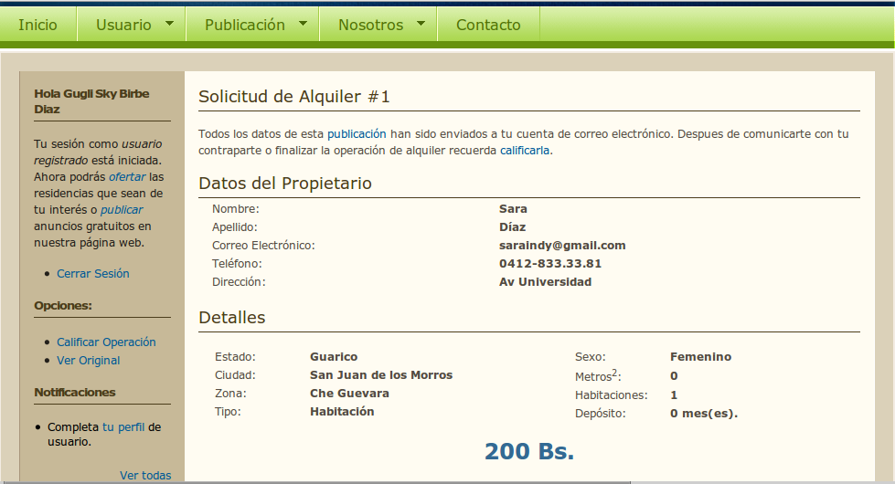Ejemplo de Solicitud de Residencia.
- Busque la residencia que desea solicitar.
- Seleccione la opción ofertar en la parte final de la publicación o el la barra lateral.
- Se le mostrara una confirmación y un correo sera enviado a su bandeja de entrada con los datos necesarios para concretar la operación de alquiler.

Calificar Una Operación De Alquiler.
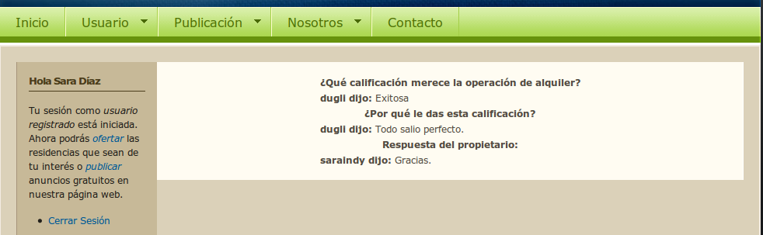Ejemplo de Calificación.
- Seleccione el menú Usuario > Mis Solicitudes.
- Seleccione la publicación que desea calificar.
- En la barra lateral seleccione la opción Calificar operación.
- Indique que calificación le otorga a la operación y escriba una corta explicación.
- Presione el botón calificar.

Suscribir Una Alerta
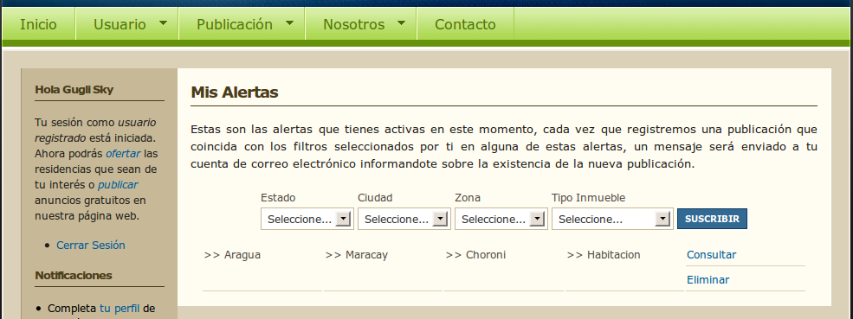
- Seleccione el menú Usuario > Mis Alertas.
- Se listaran todas las alertas suscritas por el usuario.
- Para agregar una alerta nueva indique el en formularios superior los parámetros de selección.
- Presione el botón suscribir.
Una vez que se agregue una publicación que coincida con los parámetros, un correo sera enviado a su bandeja de entrada indicando la existencia de la nueva publicación.

